阿坝州壤塘县
2025年度中共壤塘县纪律检查委员会单位
部门决算公开
（单位公开）

目录
公开时间：2026年10月20日

第一部分 部门概况 1
一、部门职责 1
二、机构设置 2
第二部分 2025年度部门决算情况说明 3
一、收入支出决算总体情况说明 3
二、收入决算情况说明 3
三、支出决算情况说明 4
四、财政拨款收入支出决算总体情况说明 4
五、一般公共预算财政拨款支出决算情况说明 5
六、一般公共预算财政拨款基本支出决算情况说明 7
七、财政拨款“三公”经费支出决算情况说明 8
八、政府性基金预算支出决算情况说明 10
九、国有资本经营预算支出决算情况说明 10
十、其他重要事项的情况说明 10
第三部分 名词解释 12
第四部分 附件 15
中共壤塘县纪律检查委员会部门预算绩效自评报告 15
第五部分 附表 23
一、收入支出决算总表 52
二、收入决算表 52
三、支出决算表 52
四、财政拨款收入支出决算总表 52
五、财政拨款支出决算明细表 52
六、一般公共预算财政拨款支出决算表 52
七、一般公共预算财政拨款支出决算明细表 52
八、一般公共预算财政拨款基本支出决算表 52
九、一般公共预算财政拨款项目支出决算表 52
十、政府性基金预算财政拨款收入支出决算表 52
十一、国有资本经营预算财政拨款收入支出决算表 52
十二、国有资本经营预算财政拨款支出决算表 52
十三、财政拨款“三公”经费支出决算表 52

（注：请单位根据实际注明页码）

第一部分 部门概况

一、部门职责
1.主管全县党的纪律检查工作；
2.主管全县行政监察工作；
3.负责调查处理县级党政群机关各部门、各乡镇党的组织和县委管理的党员干部违反党的章程及其他党内法规的案件，决定给予或取消对这些案件中党员的处分，受理党员的控告和申诉；
4.负责调查处理县政府各部门及其工作人员、各乡镇人民政府及其主要负责人违反国家政策、法律法规以及违反政纪的行为，并根据责任人所犯错误的情节轻重，作出撤职及撤职以下的行政处分（对涉及选举产生的领导干部按法定程序办理）；受理监察对象不服政务处分的申诉，受理个人或单位对监察对象违纪行为的检举、控告；
5.按照上级党委和县委的要求，负责作出关于维护党纪的决定，制定全县党风党纪学习教育规划，配合有关部门做好党的纪检工作方针、政策的宣传工作和对党员遵守纪律的教育工作；
6.会同有关部门做好行政监察工作的方针、政策和法律法规的宣传工作，教育国家工作人员，遵纪守法、为政清廉；
7.负责对党的纪律检查工作理论及有关问题进行调查研究，拟定党纪条规和政策规定在本地区实施细则，参与制定地区性的党内法规；
8.调查研究县政府各部门和乡镇政府制定有关政策法规情况，对其违反国家法律和有损国家利益的条款，提出修改、补充或撤销的建议；
9.承办州纪委监委和县委、县政府工作报告授权和交办的其他任务。
机构情况：壤塘县纪委当年无机构变化。

二、机构设置
中共壤塘县纪律检查委员会属一级预算单位，下属二级预算单位0个，其中：行政单位0个；参照公务员法管理的事业单位0个；其他事业单位0个。

第二部分 2025年度部门决算情况说明

一、收入支出决算总体情况说明

2025年度收入、支出总计均为1534.43万元。与上年度相比，收入、支出总计各增加116.21万元，增长8.19%。主要变动原因：一是人员变动较大，工资福利费支出增长；二是新增专项工作任务，项目支出相应增加。

（图1：收入、支出决算总计变动情况图）（柱状图）
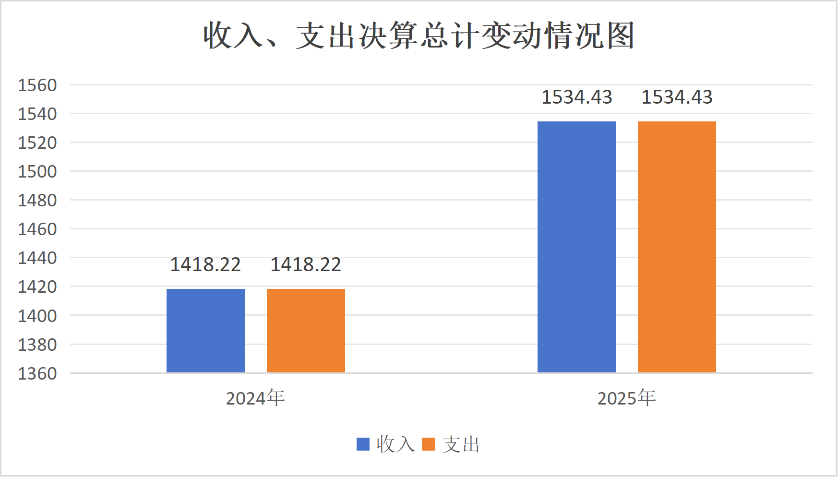

二、收入决算情况说明

2025年度本年收入合计1534.43万元，其中：一般公共预算财政拨款收入1534.43万元，占100%。

（图2：收入决算结构图）（饼状图）
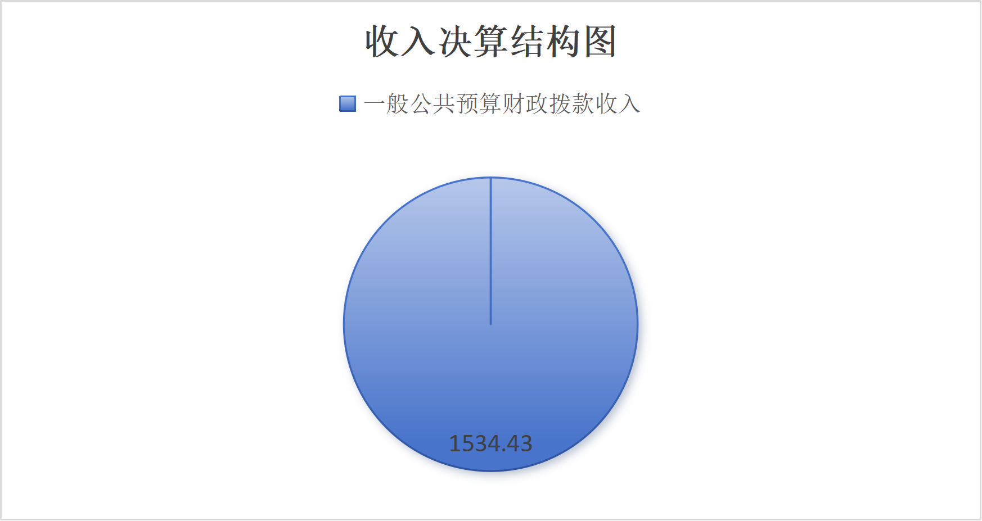

三、支出决算情况说明

2025年度本年支出合计1534.43万元，其中：基本支出1218.73万元，占79.42%；项目支出315.7万元，占20.57%。

（图3：支出决算结构图）（饼状图）
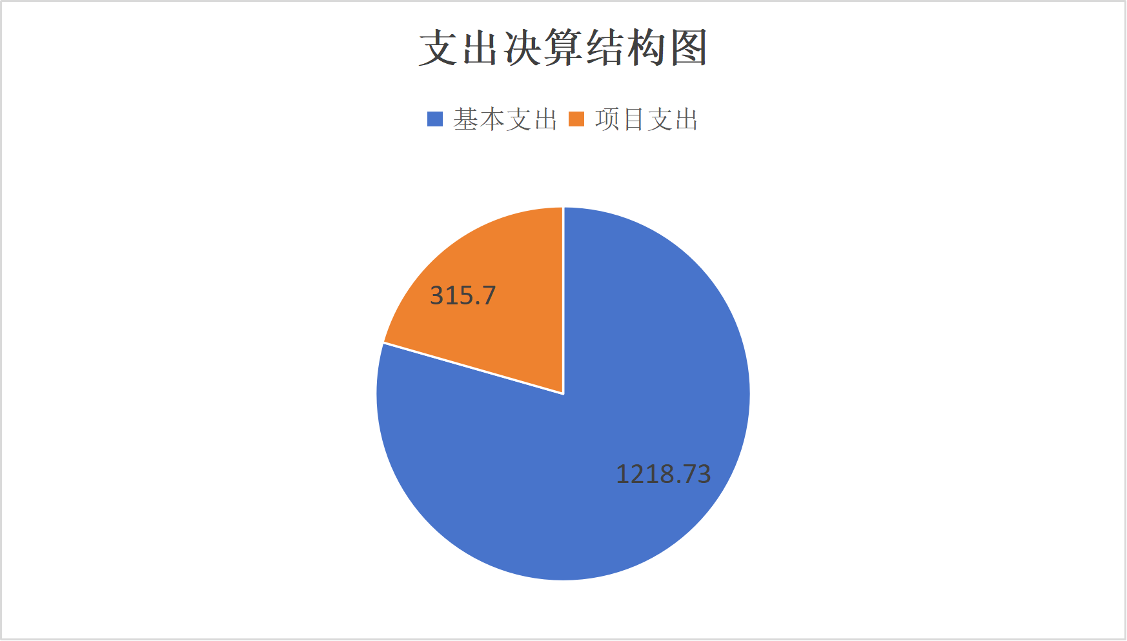

四、财政拨款收入支出决算总体情况说明
2025年度财政拨款收入、支出总计均为1534.43万元。与上年度相比，财政拨款收入、支出总计各增加116.21万元，增长8.19%。主要变动原因：一是人员变动较大，工资福利费支出增长；二是新增专项工作任务，项目支出相应增加。
（图4：财政拨款收、支决算总计变动情况）（柱状图）
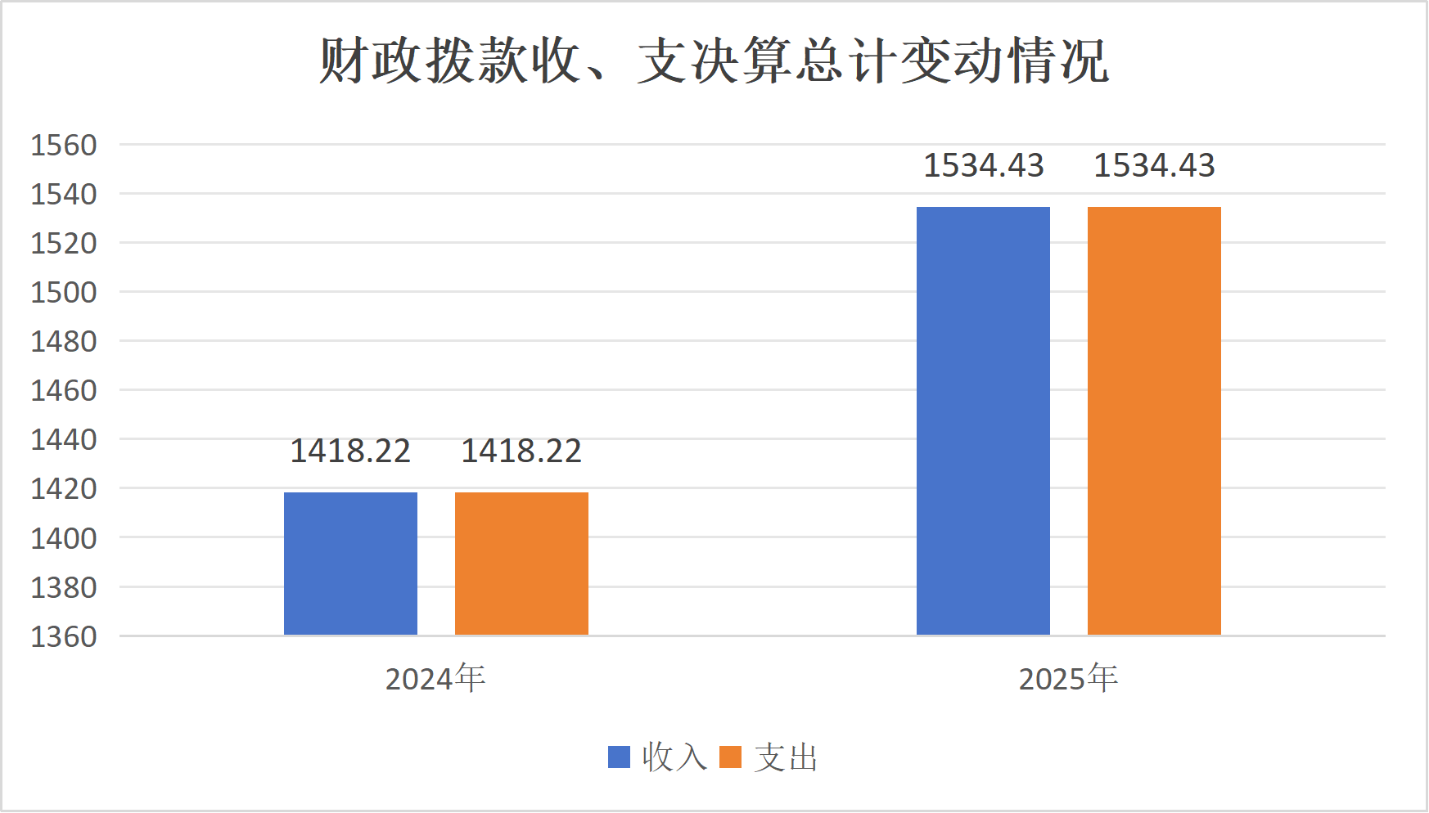

五、一般公共预算财政拨款支出决算情况说明

（一）一般公共预算财政拨款支出决算总体情况
2025年度一般公共预算财政拨款支出1534.43万元，占本年支出合计的100%。与上年度相比，一般公共预算财政拨款支出增加116.21万元，增长8.19%。主要变动原因：一是人员变动较大，工资福利费支出增长；二是新增专项工作任务，项目支出相应增加。
（图5：一般公共预算财政拨款支出决算变动情况）（柱状图）
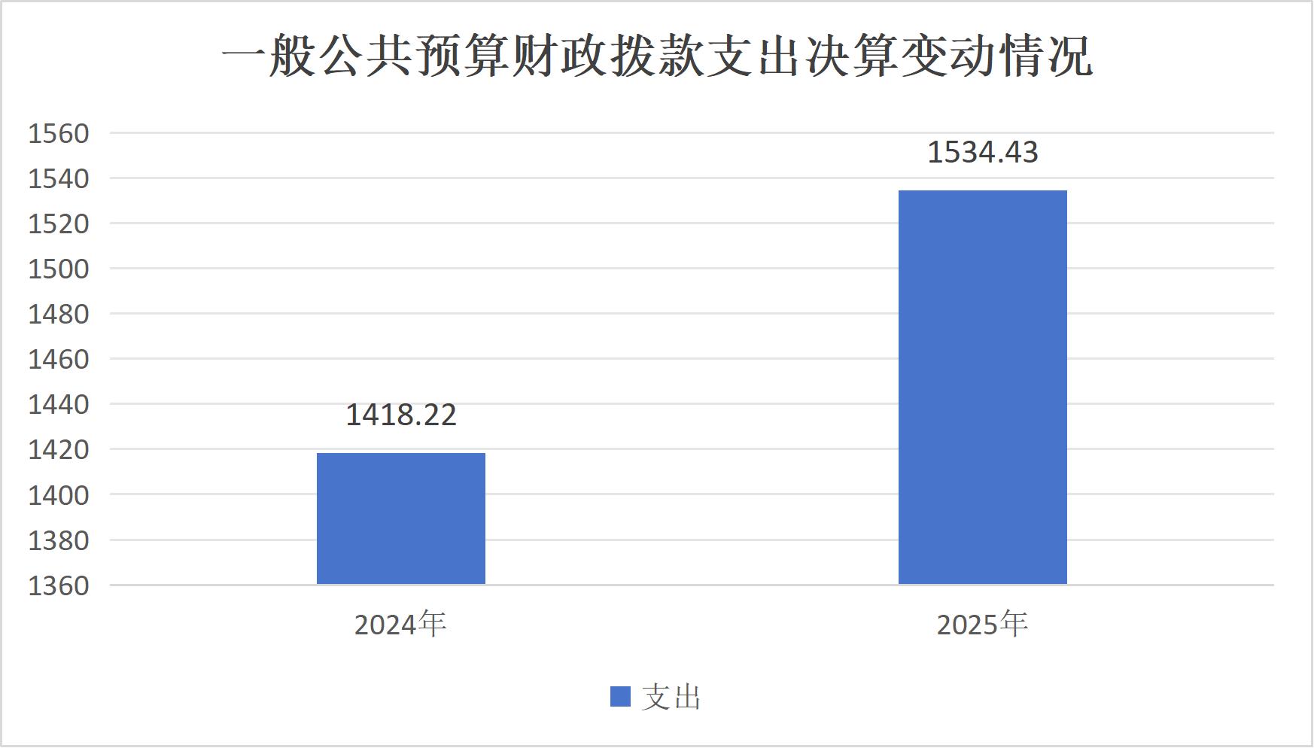

（二）一般公共预算财政拨款支出决算结构情况
2025年度一般公共预算财政拨款支出1534.43万元，主要用于以下方面：一般公共服务支出1206.95万元，占78.66%；社会保障和就业支出178.23万元，占11.62%；卫生健康支出59.87万元，占3.90%；住房保障支出89.38万元，占5.82%。
（图6：一般公共预算财政拨款支出决算结构）（饼状图）
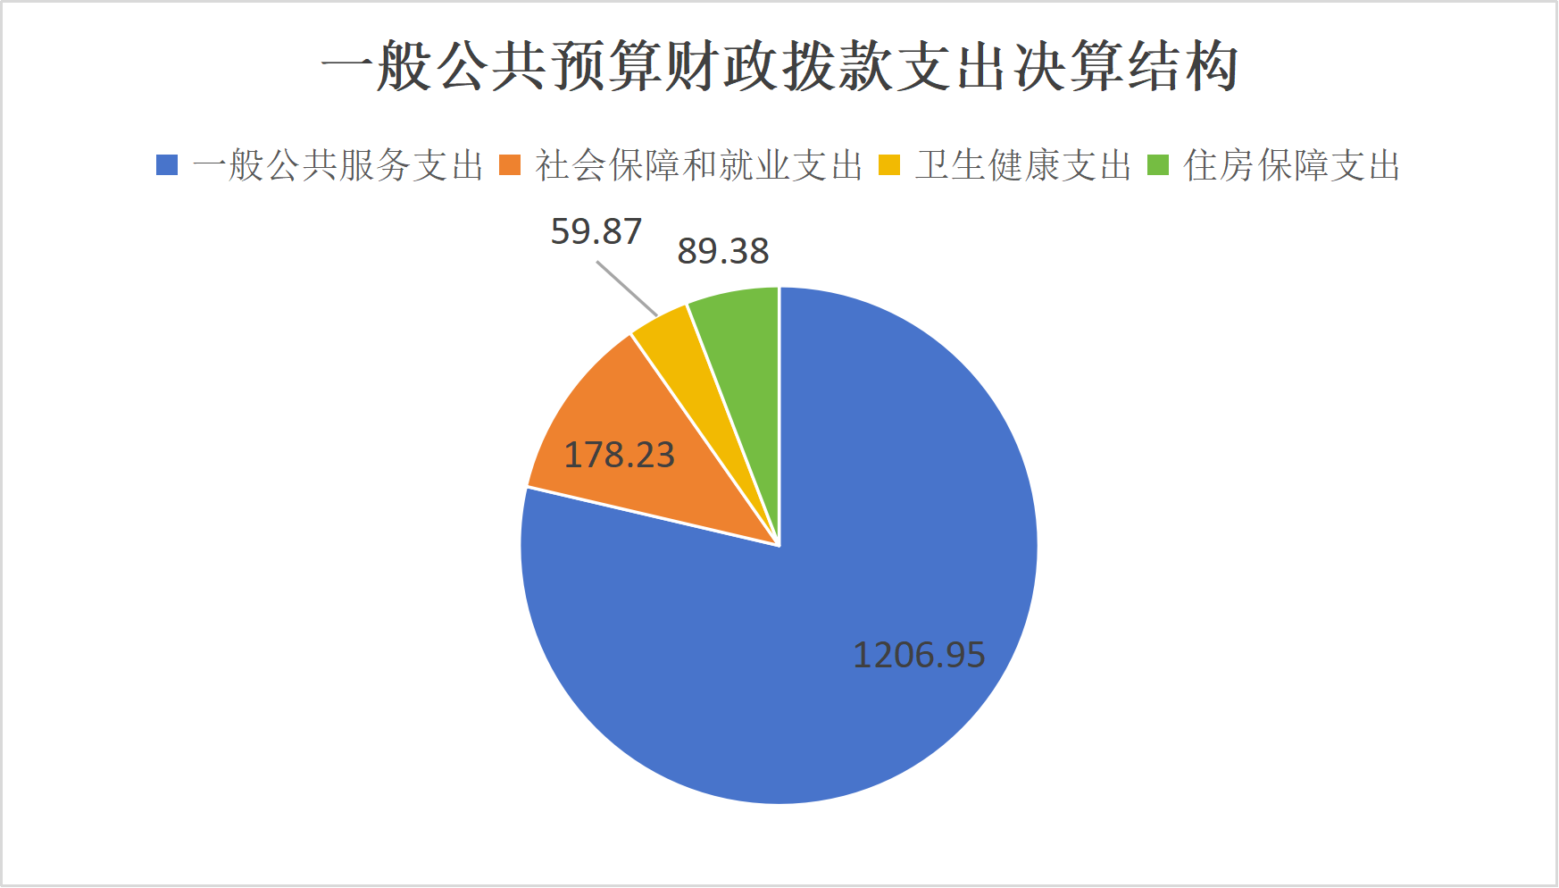

（三）一般公共预算财政拨款支出决算具体情况
2025年度一般公共预算支出决算数为1534.43万元，完成预算100%。其中：
1.一般公共服务（类）201（款）20111（项）：支出决算为1206.95万元，完成预算100%，决算数等于预算数。
2.社会保障和就业（类）208（款）20805（项）：支出决算为178.23万元，完成预算100%，决算数等于预算数。
3.卫生健康（类）210（款）21011（项）：支出决算为59.87万元，完成预算100%，决算数等于预算数。
4.住房保障（类）221（款）22102（项）：支出决算为89.38万元，完成预算100%，决算数等于预算数。

六、一般公共预算财政拨款基本支出决算情况说明
2025年度一般公共预算财政拨款基本支出1218.73万元，其中：
人员经费1115.92万元，主要包括：基本工资、津贴补贴、奖金、伙食补助费、绩效工资、机关事业单位基本养老保险缴费、职业年金缴费、其他社会保障缴费、其他工资福利支出、离休费、退休费、抚恤金、生活补助、医疗费补助、奖励金、住房公积金、其他对个人和家庭的补助支出等。
公用经费102.81万元，主要包括：办公费、印刷费、水费、电费、邮电费、取暖费、物业管理费、差旅费、维修（护）费、会议费、培训费、工会经费、公务用车运行维护费、其他交通费、税金及附加费用、其他商品和服务支出、办公设备购置、专用设备购置、信息网络及软件购置更新、其他资本性支出等。

七、财政拨款“三公”经费支出决算情况说明
（一）财政拨款“三公”经费支出决算总体情况说明
2025年度财政拨款“三公”经费支出决算为17.35万元，完成预算100.00%，较上年度减少0.62万元，下降3.45%。决算数等于预算数的主要原因是厉行节约，严格按照预算进行支出。
（二）财政拨款“三公”经费支出决算具体情况说明
2025年度财政拨款“三公”经费支出决算中，因公出国（境）费支出决算0万元，占0.00%；公务用车购置及运行维护费支出决算17.35万元，占100.00%；公务接待费支出决算0万元，占0.00%。具体情况如下：
（图7：财政拨款“三公”经费支出结构）（饼状图）
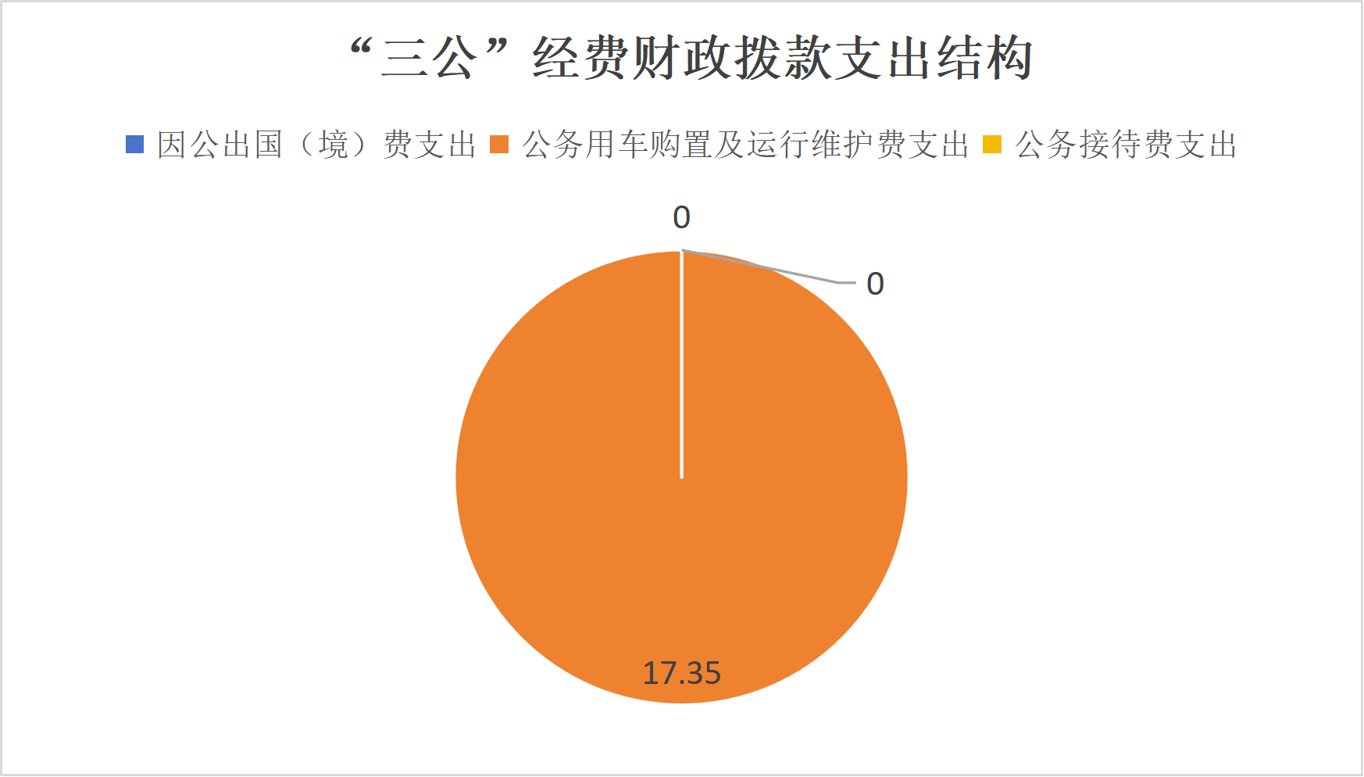
1.因公出国（境）经费支出0万元。全年安排因公出国（境）团组0次，出国（境）0人。因公出国（境）支出决算比上年度增加/减少0.00万元，增长/下降0.00%。
2.公务用车购置及运行维护费支出17.35万元，完成预算100.00%。公务用车购置及运行维护费支出决算比上年度减少0.62万元，下降3.45%。主要原因是厉行节约，严格按照预算进行支出。
其中：公务用车购置支出0万元。全年按规定更新购置公务用车0辆，其中：轿车0辆、金额0.00万元，越野车0辆、金额0.00万元，载客汽车0辆、金额0.00万元。截至2025年12月31日，单位共有公务用车4辆，其中：轿车0辆、越野车4辆、载客汽车0辆。
公务用车运行维护费支出17.35万元。主要用于纪委执纪审查监督等所需的公务用车燃料费、维修费、过路过桥费、保险费等支出。
3.公务接待费支出0万元。公务接待费支出决算比上年度增加/减少0.00万元，增长/下降0.00%。其中：
国内公务接待支出0万元。国内公务接待0批次，0人次（不包括陪同人员），共计支出0.00万元。
外事接待支出0万。外事接待0批次，0人次（不包括陪同人员），共计支出0.00万元。

八、政府性基金预算支出决算情况说明
2025年度政府性基金预算财政拨款支出0万元。

九、国有资本经营预算支出决算情况说明
2025年度国有资本经营预算财政拨款支出0万元。

十、其他重要事项的情况说明
（一）机关运行经费支出情况
2025年度，中共壤塘县纪律检查委员会机关运行经费支出102.81万元，比上年度增加25.74万元，增长33.39%。主要原因是本年度机关运行经费增长，主要原因是单位日常履职保障任务加大，办公耗材、物业运维、水电、公务交通等运行保障支出增加，受市场价格变动影响，相关服务及物资采购成本有所上升。
（二）政府采购支出情况
2025年度，中共壤塘县纪律检查委员会政府采购支出总额37.7万元，其中：政府采购货物支出0万元、政府采购工程支出0万元、政府采购服务支出37.7万元。主要用于纪检监察干部铸魂、业务学习等干部队伍能力提升工作。授予中小企业合同金额0万元，占政府采购支出总额的0%，其中：授予小微企业合同金额0万元，占政府采购支出总额的0%。
（三）国有资产占有使用情况
截至2025年12月31日，中共壤塘县纪律检查委员会共有公务用车4辆，其中：副部（省）级及以上领导用车0辆、主要负责人用车0辆、机要通信用车0辆、应急保障用车0辆、执法执勤用车0辆、特种专业技术用车0辆、离退休干部服务用车0辆、其他用车7辆，其他用车主要是用于纪检人员出差办案、工作人员下乡等工作。单价100万元（含）以上设备（不含车辆）0台（套）。
（四）预算绩效管理情况
根据预算绩效管理要求，中共壤塘县纪律检查委员会在2025年度，未安排200万元及以上项目，故对0个项目开展了预算事前绩效评估，对0个项目编制了绩效目标，预算执行过程中，选取0个项目开展绩效监控。绩效自评表详见第四部分附件。
组织对2025年度一般公共预算开展绩效自评，形成中共壤塘县纪律检查委员会部门预算绩效自评报告绩效自评得分为88分，绩效自评综述良好。绩效自评报告详见附件。

第三部分 名词解释

1.财政拨款收入：指单位从同级财政部门取得的财政预算资金。
2.事业收入：指事业单位开展专业业务活动及辅助活动取得的收入。
3.经营收入：指事业单位在专业业务活动及其辅助活动之外开展非独立核算经营活动取得的收入。

4.其他收入：指单位取得的除上述收入以外的各项收入。
5.用事业基金弥补收支差额：指事业单位在当年的财政拨款收入、事业收入、经营收入、其他收入不足以安排当年支出的情况下，使用以前年度积累的事业基金（事业单位当年收支相抵后按国家规定提取、用于弥补以后年度收支差额的基金）弥补本年度收支缺口的资金。
6.年初结转和结余：指以前年度尚未完成、结转到本年按有关规定继续使用的资金。
7.结余分配：指事业单位按照事业单位会计制度的规定从非财政补助结余中分配的事业基金和职工福利基金等。
8.年末结转和结余：指单位按有关规定结转到下年或以后年度继续使用的资金。
9.一般公共服务：指反映政府提供一般公共服务支出。
10.外交：指反映政府外交事务支出。
11.公共安全：指反映政府维护社会公共安全方面的支出。
12.教育 ：指反映政府教育事务支出。
13.科学技术：指反映科学技术方面的支出。
14.文化体育与传媒 ：指反映政府在文化、体育、文物、广播影视、新闻出版等方面的支出。

15.社会保障和就业：指反映政府在社会保障与就业方面的支出。
16.医疗卫生与计划生育：指反映医疗卫生与计划生育、中医等管理事务方面的支出。
17.节能环保：指反映政府节能环保支出。
18.城乡社区：指反映政府城乡管理事务支出。
19.农林水：指反映政府农林水支出。
20.交通运输：指反映交通运输和邮政业务相关的支出。
21.资源勘探信息等：指反映用于资源勘探、制造业、建筑业、工业信息等方面的支出。
22.商业服务业：指反映商业服务等方面的支出。
23.金融：指反映金融方面的支出。
24.国土海洋气象：指反映政府用于国土资源、海洋、测绘、地震、气象等公益服务事业方面的支出。
25.住房保障：指集中反映政府用于住房方面的支出。
26.粮油物资储备：指反映政府用于粮油物资储备方面的支出。
27.基本支出：指为保障机构正常运转、完成日常工作任务而发生的人员支出和公用支出。
28.项目支出：指在基本支出之外为完成特定行政任务和事业发展目标所发生的支出。
29.经营支出：指事业单位在专业业务活动及其辅助活动之外开展非独立核算经营活动发生的支出。
30.“三公”经费：指部门用财政拨款安排的因公出国（境）费、公务用车购置及运行费和公务接待费。其中，因公出国（境）费反映单位公务出国（境）的国际旅费、国外城市间交通费、住宿费、伙食费、培训费、公杂费等支出；公务用车购置及运行费反映单位公务用车车辆购置支出（含车辆购置税）及租用费、燃料费、维修费、过路过桥费、保险费等支出；公务接待费反映单位按规定开支的各类公务接待（含外宾接待）支出。
31.机关运行经费：为保障行政单位（含参照公务员法管理的事业单位）运行用于购买货物和服务的各项资金，包括办公及印刷费、邮电费、差旅费、会议费、福利费、日常维修费、专用材料及一般设备购置费、办公用房水电费、办公用房取暖费、办公用房物业管理费、公务用车运行维护费以及其他费用。
（名词解释部分请根据各部门实际列支情况罗列，并根据本部门职责职能增减名词解释内容。）

第四部分 附件

附件1

中共壤塘县纪律检查委员会
部门预算绩效自评报告

一、部门（单位）概况
（一）机构组成
中共壤塘县纪律检查委员会属于一级预算单位，无下属二级单位，由办公室、党风政风监督室、审理法规室、案件管理室、信访室、第一至第四纪检监察室和6个派驻纪检监察组组成。
（二）机构职能
1.负责全县党的纪律检查工作。贯彻落实党中央、省委、州委、县委关于纪律检查工作的决定，维护党的章程和其他党内法规，检查党的路线方针政策和决议的执行情况，协助县委推进全面从严治党、加强党风廉政建设和组织协调反腐败工作。
2.依照党的章程和其他党内法规履行监督、执纪、问责职责。负责经常对党员进行遵守纪律的教育，作出关于维护党纪的决定。对县委工作部门、县委批准设立的党组织（党委），各乡（镇）党委、纪委等党的组织和县委管理的党员领导干部履行职责、行使权力进行监督，受理处置党员群众检举举报，开展谈话提醒、约谈函询。检查和处理上述党的组织和党员违反党的章程和其他党内法规的比较重要或者复杂的案件，决定或者取消对这些案件中党员的处分。进行问责或者提出责任追究的建议。受理党员的控告和申诉。保障党员权利。
3.负责全县监察工作。贯彻落实党中央、省委、州委、县委关于监察工作的决定，维护宪法，依法对县委管理的行使公权力的公职人员进行监察，调查职务违法和职务犯罪，开展廉政建设和反腐败工作。
4.依照法律规定履行监督、调查、处置职责。推动开展廉政教育，对县委管理的行使公权力的公职人员依法履职、秉公用权、廉洁从政从业以及道德操守情况进行监督检查。对涉嫌贪污贿赂、滥用职权、玩忽职守、权力寻租、利益输送、徇私舞弊以及浪费国家资财等职务违法和职务犯罪进行调查。对违法的公职人员依法作出政务处分决定。对履行职责不力、失职失责的领导人员进行问责。对涉嫌职务犯罪的，将调查结果移送人民检察院依法审查、提起公诉。向监察对象所在单位提出监察建议。
5.负责组织协调全面从严治党、党风廉政建设和反腐败宣传教育工作。
6.负责综合分析全面从严治党、党风廉政建设和反腐败工作情况，对纪检监察工作重要理论及实践问题进行调查研究。参与起草我县规范性文件。
7.在州纪委监委的领导下，加强对反腐败国际追逃追赃和防逃工作的组织协调，督促有关部门做好相关工作。
8.根据干部管理权限，负责纪检监察系统领导班子建设、干部队伍建设和组织建设的综合规划、政策研究、制度建设和业务指导。会同有关方面做好县纪委监委派驻（出）机构人员配备有关工作。组织纪检监察系统干部教育培训工作等。
9.完成县委和州纪委监委交办的其他任务。
（三）人员概况
壤塘县纪委监委编制（含行政工勤编制）为43人，截至目前，实有人数（含行政工勤）为43人（其中：行政编制实有人数38人，空编2人；工勤编制实有人数4人，超编1人）。
二、部门资金收支情况
（一）收入情况。中共壤塘县纪律检查委员会2025年严格按照财政预算管理要求执行各项收入。年初按工作职能及年度任务编制预算收入，全年决算实现总收入1534.43万元，预算收入执行到位，资金足额保障单位各项工作开展。
（二）支出情况。中共壤塘县纪律检查委员会2025年根据年度工作目标编制年初预算支出。全年决算总支出1534.43万元，预算执行到位。资金主要用于单位日常运转、业务开展、重点工作落实等方面，顺利完成全年各项工作任务，保障了单位履职尽责，资金使用规范、使用效益良好。
（三）结余分配和结转结余情况。中共壤塘县纪律检查委员会2025年决算报表显示，本单位年度收支平衡，年末结转结余资金0万元，无结转结余资金。
三、部门预算绩效分析
（一）部门预算总体绩效分析。根据部门预算绩效评价指标体系“总体绩效”涉及二、三级指标进行逐项绩效分析并评分，依次包括履职效能、预算管理、财务管理、资产管理、采购管理等情况。
1.履职效能。紧扣县纪委监委监督执纪问责、监督调查处置核心职能，围绕政治监督、日常监督、执纪办案、干部队伍建设、作风建设等年度核心绩效目标开展落实。全年严格落实全面从严治党各项工作要求，常态化开展政治监督和专项监督，扎实推进案件查办、廉政教育、干部监督管理等重点工作，有效整治各类作风顽疾，稳步推进党风廉政建设和反腐败工作走深走实。各项核心职能目标均高质量完成，履职成效明显，充分发挥了纪检监察机关监督保障执行、护航经济高质量发展。
2.预算管理。全年预算管理工作规范有序、质效较高。一是预算编制科学精准，严格结合年度重点纪检监察工作、日常运转需求据实编制，贴合单位实际履职需要。二是收入统筹规范到位，各项资金全部依规统筹使用。三是支出执行高效有序，严格按进度、按用途执行预算资金。四是严控年末资金结余，实现资金应支尽支、无闲置沉淀。五是从严压减一般性支出，坚持厉行节约、精打细算。六是严格落实预决算公开要求，及时、规范完成信息公开，预算整体管理水平较高。
3.财务管理。单位财务内控体系健全完善，财务管理运行规范。一是持续修订完善财务管理制度、经费报销制度、资金审批等内控制度，形成制度化、规范化管理体系。二是严格执行会计、出纳岗位分设制度，岗位职责清晰、相互制约、相互监督，有效规避财务风险。三是资金使用全程严格执行财经法律法规及各项制度规定，严格审批流程、规范报销程序，所有资金专款专用、使用合规，全年无违规使用资金情况，财务运行安全规范。
4.资产管理。单位资产管理规范高效，资产使用效益良好。严格落实国有资产管理规定，常态化开展资产盘点、登记、管护工作。全年单位资产配置合理、使用规范，资产整体利用率高，无闲置、沉淀、报废待处置低效资产，资产盘活成效良好，人均资产变动合理，有效保障了纪检监察日常办公、执纪办案、专项工作开展，国有资产安全完整、使用高效。
5.采购管理。严格执行政府采购相关法律法规，规范政府采购全流程管理，采购执行率高。本年度严格按照采购程序开展采购工作，政府采购共计支持投入37.7万元，全部用于纪检监察干部铸魂、业务学习等干部队伍能力提升工作，有效保障了干部教育培训、综合素质提升需求，同时积极落实扶持中小企业发展相关政策，采购管理规范合规、成效较好。
（二）部门预算项目绩效分析。填报以下数据，并根据部门预算绩效评价指标体系“项目绩效”涉及二、三级指标进行逐项绩效分析并评分，依次包括项目决策、项目执行、目标实现等情况。
常年项目绩效分析。该类项目总数5个，涉及预算总金额306.1万元，1—12月预算执行总体进度为82.23%，其中：预算结余率大于10%的项目共计0个。
阶段（含一次性）项目绩效分析。该类项目总数4个，涉及预算总金额64.76万元，1—12月预算执行总体进度为95.21%，其中：预算结余率大于10%的项目共计0个。
1.项目决策。本年度各类预算项目决策程序规范，严格按照单位议事规则和财政管理要求立项申报。项目绩效目标设置贴合纪检监察工作实际，指标清晰、贴合年度重点工作。严格执行项目入库管理制度，入库资料齐全、审核严谨，项目立项科学合理、合规有效。
2.项目执行。项目资金执行与工作进度保持一致，专款专用、支出规范，无挤占、挪用、滞留资金情况。项目实施过程管控严格，如需调整均按程序报批，无擅自变更项目内容、用途情况。全年各项目均按计划有序推进，如期完成阶段性工作任务，项目执行质量良好。
3.目标实现。本年度各项绩效目标全部按期完成，指标完成度高。项目实施全程对标年初绩效目标推进，动态管控到位，无目标偏离、任务滞后情况。通过项目实施，有效保障了监督执纪、干部队伍建设、党风廉政建设等重点工作落地，整体成效显著，资金使用效益良好。
（三）绩效结果应用情况。
1.内部应用情况。单位严格落实政务信息、财务系统、预算一体化等内部平台使用管理要求，常态化开展系统录入、数据更新、台账维护。各类业务系统运用规范、操作及时，充分依托信息化平台提升财务核算、预算执行、日常办公效率，内部信息化应用常态化、规范化，整体应用成效良好。
2.信息公开情况。严格按照政务信息公开相关规定，依法依规开展预决算、重点工作、绩效信息等公开工作，所有应公开信息均已按时在政府官方网站完成公开，公开内容真实完整、公开时限合规、公开渠道规范，主动接受社会监督。
3.整改反馈情况。针对历年财政检查、绩效评价、审计反馈问题，建立问题台账、逐项压实整改责任，实行闭环管理。所有问题均已整改到位、资料留存完整，常态化开展自查自纠，持续规范预算财务管理，长效整改落实成效显著。
四、评价结论及建议
（一）评价结论。2025年度，我单位严格执行各项财经制度及预算管理规定，预算编制、资金执行、财务管理、资产管理、政府采购及项目运行整体规范有序，各项履职工作任务全面完成，预决算公开及时规范，资金使用效益总体良好。经部门自评，本年度部门预算绩效综合自评得分为88分，绩效等级为良好。
（二）存在问题。一是个别项目绩效指标设置精细化程度不够，量化指标不够细化，针对性、可量化性有待进一步提升；二是项目过程绩效管理精细化不足，日常绩效跟踪、过程资料归集不够细致；三是预算绩效成果运用不够充分，绩效评价结果与下年度预算编制衔接不够紧密。
（三）改进建议。一是细化绩效指标设置。在今后预算申报工作中，结合纪检监察工作实际，进一步细化、量化项目绩效指标，提高指标科学性、精准性和可考核性，提升项目预算编制质量；二是强化全过程绩效管理。常态化开展绩效运行跟踪监控，规范过程资料收集、整理和归档，做实日常绩效管理，提升项目全过程管控水平；三是强化绩效结果运用。严格落实绩效评价结果与预算安排挂钩机制，将本年度绩效自评结果充分运用到下一年度预算编制、项目筛选和资金统筹中，不断提升财政资金精细化、科学化管理水平。

附表：1.部门整体支出绩效目标完成情况自评表
2.部门预算项目支出绩效评价表（2025年度）

附表：
部门名称 |  |  | 中共壤塘县纪律检查委员会部门整体支出绩效目标完成情况自评表
年度部门整体预算 |  |  | 资金总额 |  | 财政拨款 |  | 其他资金
收入预算 |  |  | 1534.43 |  | 1534.43 |  | 0
支出预算 |  |  | 1534.43 |  | 1534.43 |  | 0
年度总体目标 |  |  | 2025年度，县纪委监委紧扣全面从严治党工作要求，聚焦监督执纪问责和监督调查处置主责主业，扎实开展政治监督、日常监督、正风肃纪、反腐惩恶、廉政教育和队伍建设等重点工作。严格规范预算执行、财务收支、资产管理和政府采购，高效保障纪检监察各项工作有序推进，持续涵养良好政治生态，为全县经济社会高质量发展提供坚强纪律保障。
管理效率 | 一级指标 | 二级指标 | 三级指标 | 指标值 | 指标设置参考值 |  |  |  | 指标实际完成值
 |  |  |  |  | 三年  均值 | 2023年 | 2024年 | 2025年 | 指标实际完成值
管理效率 | 成本指标 | 预算管理 | 财政拨款预算编制偏离度 | ≤48% | 46.88% | 46.89% | 51.7% | 42.06% | 46.88%
管理效率 | 成本指标 | 预算管理 | 单位收入统筹度 | ≥0% | 0% | 0% | 0% | 0% | 0%
管理效率 | 成本指标 | 预算管理 | 预算年终结余率 | ≤3% | 2.98% | 0.06% | 2.13% | 6.75% | 2.98%
管理效率 | 成本指标 | 预算管理 | 一般性支出金额 | ≤45万元 | x为上年一般性支出金额 |  |  |  | 2023年0万元；2024年0万元；2025年45.7万元
管理效率 | 成本指标 | 财务管理 | 财务管理规范 | 良 | x为“优”“良”“中”或“差” |  |  |  | 良，财务制度健全、岗位分离、资金使用合规规范
管理效率 | 成本指标 | 资产管理 | 资产配置预算偏离度 | ≤5% | 5% | 5% | 5% | 5% | 2%，资产配置合理，无超标准限制
管理效率 | 成本指标 | 采购管理 | 采购执行率 | ≥95% | 95% | 100% | 100% | 100% | 100%，政府采购全部执行到位
履职效能 | 一级指标 | 二级指标 | 三级指标 | 指标值（包含数字及文字描述）
履职效能 | 产出指标 | 数量指标 | 政治监督开展次数 | 年度计划常态化开展监督检查60次 |  |  |  |  | 开展监督检查65次
履职效能 | 产出指标 | 数量指标 | 执纪办案工作开展数量 | 受理问题线索100件 |  |  |  |  | 受理问题线索134件
履职效能 | 产出指标 | 数量指标 | 廉政教育开展次数 | 委机关开展党风廉政教育宣传、警示教育、干部铸魂提能培训等共计20次 |  |  |  |  | 开展教育宣传、警示教育、干部培训共计25次
履职效能 | 效益指标 | 社会效益指标 | 作风整治成效 | 持续纠治“四风”问题，干部作风持续向好，单位纪律作风建设水平稳步提升。 |  |  |  |  | 持续纠治“四风”问题，干部作风持续向好，单位纪律作风建设水平稳步提升。
履职效能 | 效益指标 | 社会效益指标 | 队伍建设效益 | 通过业务培训、体能铸魂学习，纪检监察干部履职能力、综合素质显著提高。 |  |  |  |  | 通过业务培训、体能铸魂学习，纪检监察干部履职能力、综合素质显著提高。
履职效能 | 效益指标 | 社会效益指标 | 政治生态效益 | 持续深化正风肃纪反腐，全县党风政风持续向善向好，政治生态更加风清气正。 |  |  |  |  | 持续深化正风肃纪反腐，全县党风政风持续向善向好，政治生态更加风清气正。

部门预算项目支出绩效自评表（2025年度）
项目名称 |  | 51323022T000000339165-纪委全会
主管部门 |  | 中共壤塘县纪律检查委员会 |  |  |  |  | 实施单位 （盖章） | 中共壤塘县纪律检查委员会
项目基本情况 | 1.项目年度目标完成情况 | 项目年度目标 |  |  |  |  | 年度目标完成情况
项目基本情况 | 1.项目年度目标完成情况 | 回顾2024年纪检监察工作的开展情况，包括案件查处数量、质量、廉政教育活动的成效，监督检查工作覆盖等诸多方面。通过全面梳理工作成果和存在的问题，为后续工作提供经验，确保2025年纪检监察工作顺利开展。 |  |  |  |  | 对照年度目标，说明相关任务目标的完成情况（100字以内）
项目基本情况 | 2.项目实施内容及过程概述
预算执行情况（10分） | 年度预算数（万元） | 年初预算 | 调整后预算数 | 预算执行数 |  |  | 预算执行率 | 权重 | 得分 | 原因
预算执行情况（10分） | 总额 | 5.00 | 5.00 | 2.75 |  |  | 55.04% | 10 |  | 1.预算执行率=预算执行数/调整后预算数，预算执行率未达到90%的需说明原因（100字以内）；2.年中发生预算调整的（追加或调减），应单独说明理由；3.其他资金包括：社会投入资金、银行贷款。
预算执行情况（10分） | 其中：财政资金 | 5.00 | 5.00 | 2.75 |  |  | 55.04% | / | /
预算执行情况（10分） | 财政专户管理资金 | 0.00 | 0.00 | 0.00 |  |  | 0.00% | / | /
预算执行情况（10分） | 单位资金 | 0.00 | 0.00 | 0.00 |  |  | 0.00% | / | /
预算执行情况（10分） | 其他资金 |  |  |  |  |  |  | / | /
绩效指标（90分） | 一级指标 | 二级指标 | 三级指标 | 指标性质 | 指标值 | 度量单位 | 完成值 | 权重 | 得分 | 未完成原因分析
绩效指标（90分） | 产出指标 | 数量指标 | 开会次数 | ＝ | 1 | 次 |  | 15
绩效指标（90分） | 产出指标 | 数量指标 | 纪委全会参会单位数 | ＝ | 78 | 个 |  | 20
绩效指标（90分） | 产出指标 | 质量指标 | 参会人员到会率 | ≥ | 98 | % |  | 15
绩效指标（90分） | 效益指标 | 社会效益指标 | 对我县党政机关、企事业单位对廉政教育的感知度明显提升 | ≥ | 95 | % |  | 10
绩效指标（90分） | 效益指标 | 社会效益指标 | 廉政教育覆盖人群增加 | ≥ | 95 | % |  | 10
绩效指标（90分） | 效益指标 | 社会效益指标 | 群众对我县廉政建设的感知度提高 | ≥ | 95 | % |  | 15
绩效指标（90分） | 满意度指标 | 满意度指标 | 上级纪委评价满意度 | ≥ | 95 | % |  | 1
绩效指标（90分） | 满意度指标 | 满意度指标 | 参会人员满意度 | ≥ | 95 | % |  | 4
合计 |  |  |  |  |  |  |  | 100
部门预算项目支出绩效自评表（2025年度）
项目名称 |  | 51323022T000006808179－留置专案费
主管部门 |  | 中共壤塘县纪律检查委员会 |  |  |  |  | 实施单位 （盖章） | 中共壤塘县纪律检查委员会
项目基本情况 | 1.项目年度目标完成情况 | 项目年度目标 |  |  |  |  | 年度目标完成情况
项目基本情况 | 1.项目年度目标完成情况 |  |  |  |  |  | 对照年度目标，说明相关任务目标的完成情况（100字以内）
项目基本情况 | 2.项目实施内容及过程概述
预算执行情况（10分） | 年度预算数（万元） | 年初预算 | 调整后预算数 | 预算执行数 |  |  | 预算执行率 | 权重 | 得分 | 原因
预算执行情况（10分） | 总额 | 0.00 | 169.11 | 169.11 |  |  | 100.00% | 10 |  | 1.预算执行率=预算执行数/调整后预算数，预算执行率未达到90%的需说明原因（100字以内）；2.年中发生预算调整的（追加或调减），应单独说明理由；3.其他资金包括：社会投入资金、银行贷款。
预算执行情况（10分） | 其中：财政资金 | 0.00 | 169.11 | 169.11 |  |  | 100.00% | / | /
预算执行情况（10分） | 财政专户管理资金 | 0.00 | 0.00 | 0.00 |  |  | 0.00% | / | /
预算执行情况（10分） | 单位资金 | 0.00 | 0.00 | 0.00 |  |  | 0.00% | / | /
预算执行情况（10分） | 其他资金 |  |  |  |  |  |  | / | /
绩效指标（90分） | 一级指标 | 二级指标 | 三级指标 | 指标性质 | 指标值 | 度量单位 | 完成值 | 权重 | 得分 | 未完成原因分析
合计 |  |  |  |  |  |  |  | 100
部门预算项目支出绩效自评表（2025年度）
项目名称 |  | 51323023R000009292593－公务员奖励经费
主管部门 |  | 中共壤塘县纪律检查委员会 |  |  |  |  | 实施单位 （盖章） | 中共壤塘县纪律检查委员会
项目基本情况 | 1.项目年度目标完成情况 | 项目年度目标 |  |  |  |  | 年度目标完成情况
项目基本情况 | 1.项目年度目标完成情况 |  |  |  |  |  | 对照年度目标，说明相关任务目标的完成情况（100字以内）
项目基本情况 | 2.项目实施内容及过程概述
预算执行情况（10分） | 年度预算数（万元） | 年初预算 | 调整后预算数 | 预算执行数 |  |  | 预算执行率 | 权重 | 得分 | 原因
预算执行情况（10分） | 总额 | 0.00 | 0.45 | 0.45 |  |  | 100.00% | 10 |  | 1.预算执行率=预算执行数/调整后预算数，预算执行率未达到90%的需说明原因（100字以内）；2.年中发生预算调整的（追加或调减），应单独说明理由；3.其他资金包括：社会投入资金、银行贷款。
预算执行情况（10分） | 其中：财政资金 | 0.00 | 0.45 | 0.45 |  |  | 100.00% | / | /
预算执行情况（10分） | 财政专户管理资金 | 0.00 | 0.00 | 0.00 |  |  | 0.00% | / | /
预算执行情况（10分） | 单位资金 | 0.00 | 0.00 | 0.00 |  |  | 0.00% | / | /
预算执行情况（10分） | 其他资金 |  |  |  |  |  |  | / | /
绩效指标（90分） | 一级指标 | 二级指标 | 三级指标 | 指标性质 | 指标值 | 度量单位 | 完成值 | 权重 | 得分 | 未完成原因分析
合计 |  |  |  |  |  |  |  | 100
部门预算项目支出绩效自评表（2025年度）
项目名称 |  | 51323024R000010372937－职工体检费
主管部门 |  | 中共壤塘县纪律检查委员会 |  |  |  |  | 实施单位 （盖章） | 中共壤塘县纪律检查委员会
项目基本情况 | 1.项目年度目标完成情况 | 项目年度目标 |  |  |  |  | 年度目标完成情况
项目基本情况 | 1.项目年度目标完成情况 |  |  |  |  |  | 对照年度目标，说明相关任务目标的完成情况（100字以内）
项目基本情况 | 2.项目实施内容及过程概述
预算执行情况（10分） | 年度预算数（万元） | 年初预算 | 调整后预算数 | 预算执行数 |  |  | 预算执行率 | 权重 | 得分 | 原因
预算执行情况（10分） | 总额 | 0.00 | 7.59 | 5.31 |  |  | 69.92% | 10 |  | 1.预算执行率=预算执行数/调整后预算数，预算执行率未达到90%的需说明原因（100字以内）；2.年中发生预算调整的（追加或调减），应单独说明理由；3.其他资金包括：社会投入资金、银行贷款。
预算执行情况（10分） | 其中：财政资金 | 0.00 | 7.59 | 5.31 |  |  | 69.92% | / | /
预算执行情况（10分） | 财政专户管理资金 | 0.00 | 0.00 | 0.00 |  |  | 0.00% | / | /
预算执行情况（10分） | 单位资金 | 0.00 | 0.00 | 0.00 |  |  | 0.00% | / | /
预算执行情况（10分） | 其他资金 |  |  |  |  |  |  | / | /
绩效指标（90分） | 一级指标 | 二级指标 | 三级指标 | 指标性质 | 指标值 | 度量单位 | 完成值 | 权重 | 得分 | 未完成原因分析
合计 |  |  |  |  |  |  |  | 100
部门预算项目支出绩效自评表（2025年度）
项目名称 |  | 51323024R000010440034-工资性支出（新）
主管部门 |  | 中共壤塘县纪律检查委员会 |  |  |  |  | 实施单位 （盖章） | 中共壤塘县纪律检查委员会
项目基本情况 | 1.项目年度目标完成情况 | 项目年度目标 |  |  |  |  | 年度目标完成情况
项目基本情况 | 1.项目年度目标完成情况 | 严格执行相关政策，保障工资及时、足额发放或社保及时、足额缴纳，预算编制科学合理，减少结余资金。 |  |  |  |  | 对照年度目标，说明相关任务目标的完成情况（100字以内）
项目基本情况 | 2.项目实施内容及过程概述
预算执行情况（10分） | 年度预算数（万元） | 年初预算 | 调整后预算数 | 预算执行数 |  |  | 预算执行率 | 权重 | 得分 | 原因
预算执行情况（10分） | 总额 | 215.66 | 246.67 | 246.67 |  |  | 100.00% | 10 |  | 1.预算执行率=预算执行数/调整后预算数，预算执行率未达到90%的需说明原因（100字以内）；2.年中发生预算调整的（追加或调减），应单独说明理由；3.其他资金包括：社会投入资金、银行贷款。
预算执行情况（10分） | 其中：财政资金 | 215.66 | 246.67 | 246.67 |  |  | 100.00% | / | /
预算执行情况（10分） | 财政专户管理资金 | 0.00 | 0.00 | 0.00 |  |  | 0.00% | / | /
预算执行情况（10分） | 单位资金 | 0.00 | 0.00 | 0.00 |  |  | 0.00% | / | /
预算执行情况（10分） | 其他资金 |  |  |  |  |  |  | / | /
绩效指标（90分） | 一级指标 | 二级指标 | 三级指标 | 指标性质 | 指标值 | 度量单位 | 完成值 | 权重 | 得分 | 未完成原因分析
绩效指标（90分） | 产出指标 | 数量指标 | 发放（缴纳）覆盖率 | ＝ | 100 | % |  | 60
绩效指标（90分） | 效益指标 | 社会效益指标 | 足额保障率（参保率） | ＝ | 100 | % |  | 30
合计 |  |  |  |  |  |  |  | 100
部门预算项目支出绩效自评表（2025年度）
项目名称 |  | 51323024R000010441706－机关事业单位基本养老保险缴费支出（新）
主管部门 |  | 中共壤塘县纪律检查委员会 |  |  |  |  | 实施单位 （盖章） | 中共壤塘县纪律检查委员会
项目基本情况 | 1.项目年度目标完成情况 | 项目年度目标 |  |  |  |  | 年度目标完成情况
项目基本情况 | 1.项目年度目标完成情况 | 严格执行相关政策，保障工资及时、足额发放或社保及时、足额缴纳，预算编制科学合理，减少结余资金。 |  |  |  |  | 对照年度目标，说明相关任务目标的完成情况（100字以内）
项目基本情况 | 2.项目实施内容及过程概述
预算执行情况（10分） | 年度预算数（万元） | 年初预算 | 调整后预算数 | 预算执行数 |  |  | 预算执行率 | 权重 | 得分 | 原因
预算执行情况（10分） | 总额 | 118.63 | 119.78 | 119.78 |  |  | 100.00% | 10 |  | 1.预算执行率=预算执行数/调整后预算数，预算执行率未达到90%的需说明原因（100字以内）；2.年中发生预算调整的（追加或调减），应单独说明理由；3.其他资金包括：社会投入资金、银行贷款。
预算执行情况（10分） | 其中：财政资金 | 118.63 | 119.78 | 119.78 |  |  | 100.00% | / | /
预算执行情况（10分） | 财政专户管理资金 | 0.00 | 0.00 | 0.00 |  |  | 0.00% | / | /
预算执行情况（10分） | 单位资金 | 0.00 | 0.00 | 0.00 |  |  | 0.00% | / | /
预算执行情况（10分） | 其他资金 |  |  |  |  |  |  | / | /
绩效指标（90分） | 一级指标 | 二级指标 | 三级指标 | 指标性质 | 指标值 | 度量单位 | 完成值 | 权重 | 得分 | 未完成原因分析
绩效指标（90分） | 产出指标 | 数量指标 | 发放（缴纳）覆盖率 | ＝ | 100 | % |  | 60
绩效指标（90分） | 效益指标 | 社会效益指标 | 足额保障率（参保率） | ＝ | 100 | % |  | 30
合计 |  |  |  |  |  |  |  | 100
部门预算项目支出绩效自评表（2025年度）
项目名称 |  | 51323024R000010441938－机关事业单位职业年金缴费支出（新）
主管部门 |  | 中共壤塘县纪律检查委员会 |  |  |  |  | 实施单位 （盖章） | 中共壤塘县纪律检查委员会
项目基本情况 | 1.项目年度目标完成情况 | 项目年度目标 |  |  |  |  | 年度目标完成情况
项目基本情况 | 1.项目年度目标完成情况 | 严格执行相关政策，保障工资及时、足额发放或社保及时、足额缴纳，预算编制科学合理，减少结余资金。 |  |  |  |  | 对照年度目标，说明相关任务目标的完成情况（100字以内）
项目基本情况 | 2.项目实施内容及过程概述
预算执行情况（10分） | 年度预算数（万元） | 年初预算 | 调整后预算数 | 预算执行数 |  |  | 预算执行率 | 权重 | 得分 | 原因
预算执行情况（10分） | 总额 | 59.31 | 58.45 | 58.45 |  |  | 100.00% | 10 |  | 1.预算执行率=预算执行数/调整后预算数，预算执行率未达到90%的需说明原因（100字以内）；2.年中发生预算调整的（追加或调减），应单独说明理由；3.其他资金包括：社会投入资金、银行贷款。
预算执行情况（10分） | 其中：财政资金 | 59.31 | 58.45 | 58.45 |  |  | 100.00% | / | /
预算执行情况（10分） | 财政专户管理资金 | 0.00 | 0.00 | 0.00 |  |  | 0.00% | / | /
预算执行情况（10分） | 单位资金 | 0.00 | 0.00 | 0.00 |  |  | 0.00% | / | /
预算执行情况（10分） | 其他资金 |  |  |  |  |  |  | / | /
绩效指标（90分） | 一级指标 | 二级指标 | 三级指标 | 指标性质 | 指标值 | 度量单位 | 完成值 | 权重 | 得分 | 未完成原因分析
绩效指标（90分） | 产出指标 | 数量指标 | 发放（缴纳）覆盖率 | ＝ | 100 | % |  | 60
绩效指标（90分） | 效益指标 | 社会效益指标 | 足额保障率（参保率） | ＝ | 100 | % |  | 30
合计 |  |  |  |  |  |  |  | 100
部门预算项目支出绩效自评表（2025年度）
项目名称 |  | 51323024R000010442151－职工基本医疗保险缴费（新）
主管部门 |  | 中共壤塘县纪律检查委员会 |  |  |  |  | 实施单位 （盖章） | 中共壤塘县纪律检查委员会
项目基本情况 | 1.项目年度目标完成情况 | 项目年度目标 |  |  |  |  | 年度目标完成情况
项目基本情况 | 1.项目年度目标完成情况 | 严格执行相关政策，保障工资及时、足额发放或社保及时、足额缴纳，预算编制科学合理，减少结余资金。 |  |  |  |  | 对照年度目标，说明相关任务目标的完成情况（100字以内）
项目基本情况 | 2.项目实施内容及过程概述
预算执行情况（10分） | 年度预算数（万元） | 年初预算 | 调整后预算数 | 预算执行数 |  |  | 预算执行率 | 权重 | 得分 | 原因
预算执行情况（10分） | 总额 | 51.90 | 51.10 | 51.10 |  |  | 100.00% | 10 |  | 1.预算执行率=预算执行数/调整后预算数，预算执行率未达到90%的需说明原因（100字以内）；2.年中发生预算调整的（追加或调减），应单独说明理由；3.其他资金包括：社会投入资金、银行贷款。
预算执行情况（10分） | 其中：财政资金 | 51.90 | 51.10 | 51.10 |  |  | 100.00% | / | /
预算执行情况（10分） | 财政专户管理资金 | 0.00 | 0.00 | 0.00 |  |  | 0.00% | / | /
预算执行情况（10分） | 单位资金 | 0.00 | 0.00 | 0.00 |  |  | 0.00% | / | /
预算执行情况（10分） | 其他资金 |  |  |  |  |  |  | / | /
绩效指标（90分） | 一级指标 | 二级指标 | 三级指标 | 指标性质 | 指标值 | 度量单位 | 完成值 | 权重 | 得分 | 未完成原因分析
绩效指标（90分） | 产出指标 | 数量指标 | 发放（缴纳）覆盖率 | ＝ | 100 | % |  | 60
绩效指标（90分） | 效益指标 | 社会效益指标 | 足额保障率（参保率） | ＝ | 100 | % |  | 30
合计 |  |  |  |  |  |  |  | 100
部门预算项目支出绩效自评表（2025年度）
项目名称 |  | 51323024R000010442387－公务员医疗补助（新）
主管部门 |  | 中共壤塘县纪律检查委员会 |  |  |  |  | 实施单位 （盖章） | 中共壤塘县纪律检查委员会
项目基本情况 | 1.项目年度目标完成情况 | 项目年度目标 |  |  |  |  | 年度目标完成情况
项目基本情况 | 1.项目年度目标完成情况 | 严格执行相关政策，保障工资及时、足额发放或社保及时、足额缴纳，预算编制科学合理，减少结余资金。 |  |  |  |  | 对照年度目标，说明相关任务目标的完成情况（100字以内）
项目基本情况 | 2.项目实施内容及过程概述
预算执行情况（10分） | 年度预算数（万元） | 年初预算 | 调整后预算数 | 预算执行数 |  |  | 预算执行率 | 权重 | 得分 | 原因
预算执行情况（10分） | 总额 | 10.60 | 8.77 | 8.77 |  |  | 100.00% | 10 |  | 1.预算执行率=预算执行数/调整后预算数，预算执行率未达到90%的需说明原因（100字以内）；2.年中发生预算调整的（追加或调减），应单独说明理由；3.其他资金包括：社会投入资金、银行贷款。
预算执行情况（10分） | 其中：财政资金 | 10.60 | 8.77 | 8.77 |  |  | 100.00% | / | /
预算执行情况（10分） | 财政专户管理资金 | 0.00 | 0.00 | 0.00 |  |  | 0.00% | / | /
预算执行情况（10分） | 单位资金 | 0.00 | 0.00 | 0.00 |  |  | 0.00% | / | /
预算执行情况（10分） | 其他资金 |  |  |  |  |  |  | / | /
绩效指标（90分） | 一级指标 | 二级指标 | 三级指标 | 指标性质 | 指标值 | 度量单位 | 完成值 | 权重 | 得分 | 未完成原因分析
绩效指标（90分） | 产出指标 | 数量指标 | 发放（缴纳）覆盖率 | ＝ | 100 | % |  | 60
绩效指标（90分） | 效益指标 | 社会效益指标 | 足额保障率（参保率） | ＝ | 100 | % |  | 30
合计 |  |  |  |  |  |  |  | 100
部门预算项目支出绩效自评表（2025年度）
项目名称 |  | 51323024R000010442598-住房公积金（新）
主管部门 |  | 中共壤塘县纪律检查委员会 |  |  |  |  | 实施单位 （盖章） | 中共壤塘县纪律检查委员会
项目基本情况 | 1.项目年度目标完成情况 | 项目年度目标 |  |  |  |  | 年度目标完成情况
项目基本情况 | 1.项目年度目标完成情况 | 严格执行相关政策，保障工资及时、足额发放或社保及时、足额缴纳，预算编制科学合理，减少结余资金。 |  |  |  |  | 对照年度目标，说明相关任务目标的完成情况（100字以内）
项目基本情况 | 2.项目实施内容及过程概述
预算执行情况（10分） | 年度预算数（万元） | 年初预算 | 调整后预算数 | 预算执行数 |  |  | 预算执行率 | 权重 | 得分 | 原因
预算执行情况（10分） | 总额 | 89.35 | 88.18 | 88.18 |  |  | 100.00% | 10 |  | 1.预算执行率=预算执行数/调整后预算数，预算执行率未达到90%的需说明原因（100字以内）；2.年中发生预算调整的（追加或调减），应单独说明理由；3.其他资金包括：社会投入资金、银行贷款。
预算执行情况（10分） | 其中：财政资金 | 89.35 | 88.18 | 88.18 |  |  | 100.00% | / | /
预算执行情况（10分） | 财政专户管理资金 | 0.00 | 0.00 | 0.00 |  |  | 0.00% | / | /
预算执行情况（10分） | 单位资金 | 0.00 | 0.00 | 0.00 |  |  | 0.00% | / | /
预算执行情况（10分） | 其他资金 |  |  |  |  |  |  | / | /
绩效指标（90分） | 一级指标 | 二级指标 | 三级指标 | 指标性质 | 指标值 | 度量单位 | 完成值 | 权重 | 得分 | 未完成原因分析
绩效指标（90分） | 产出指标 | 数量指标 | 发放（缴纳）覆盖率 | ＝ | 100 | % |  | 60
绩效指标（90分） | 效益指标 | 社会效益指标 | 足额保障率（参保率） | ＝ | 100 | % |  | 30
合计 |  |  |  |  |  |  |  | 100
部门预算项目支出绩效自评表（2025年度）
项目名称 |  | 51323024R000010442824－其他单位缴费（新）
主管部门 |  | 中共壤塘县纪律检查委员会 |  |  |  |  | 实施单位 （盖章） | 中共壤塘县纪律检查委员会
项目基本情况 | 1.项目年度目标完成情况 | 项目年度目标 |  |  |  |  | 年度目标完成情况
项目基本情况 | 1.项目年度目标完成情况 | 严格执行相关政策，保障工资及时、足额发放或社保及时、足额缴纳，预算编制科学合理，减少结余资金。 |  |  |  |  | 对照年度目标，说明相关任务目标的完成情况（100字以内）
项目基本情况 | 2.项目实施内容及过程概述
预算执行情况（10分） | 年度预算数（万元） | 年初预算 | 调整后预算数 | 预算执行数 |  |  | 预算执行率 | 权重 | 得分 | 原因
预算执行情况（10分） | 总额 | 1.88 | 1.86 | 1.86 |  |  | 100.00% | 10 |  | 1.预算执行率=预算执行数/调整后预算数，预算执行率未达到90%的需说明原因（100字以内）；2.年中发生预算调整的（追加或调减），应单独说明理由；3.其他资金包括：社会投入资金、银行贷款。
预算执行情况（10分） | 其中：财政资金 | 1.88 | 1.86 | 1.86 |  |  | 100.00% | / | /
预算执行情况（10分） | 财政专户管理资金 | 0.00 | 0.00 | 0.00 |  |  | 0.00% | / | /
预算执行情况（10分） | 单位资金 | 0.00 | 0.00 | 0.00 |  |  | 0.00% | / | /
预算执行情况（10分） | 其他资金 |  |  |  |  |  |  | / | /
绩效指标（90分） | 一级指标 | 二级指标 | 三级指标 | 指标性质 | 指标值 | 度量单位 | 完成值 | 权重 | 得分 | 未完成原因分析
绩效指标（90分） | 产出指标 | 数量指标 | 发放（缴纳）覆盖率 | ＝ | 100 | % |  | 60
绩效指标（90分） | 效益指标 | 社会效益指标 | 足额保障率（参保率） | ＝ | 100 | % |  | 30
合计 |  |  |  |  |  |  |  | 100
部门预算项目支出绩效自评表（2025年度）
项目名称 |  | 51323024R000010636289－公务员规范津贴补贴（新）
主管部门 |  | 中共壤塘县纪律检查委员会 |  |  |  |  | 实施单位 （盖章） | 中共壤塘县纪律检查委员会
项目基本情况 | 1.项目年度目标完成情况 | 项目年度目标 |  |  |  |  | 年度目标完成情况
项目基本情况 | 1.项目年度目标完成情况 | 严格执行相关政策，保障工资及时、足额发放或社保及时、足额缴纳，预算编制科学合理，减少结余资金。 |  |  |  |  | 对照年度目标，说明相关任务目标的完成情况（100字以内）
项目基本情况 | 2.项目实施内容及过程概述
预算执行情况（10分） | 年度预算数（万元） | 年初预算 | 调整后预算数 | 预算执行数 |  |  | 预算执行率 | 权重 | 得分 | 原因
预算执行情况（10分） | 总额 | 141.94 | 137.18 | 137.18 |  |  | 100.00% | 10 |  | 1.预算执行率=预算执行数/调整后预算数，预算执行率未达到90%的需说明原因（100字以内）；2.年中发生预算调整的（追加或调减），应单独说明理由；3.其他资金包括：社会投入资金、银行贷款。
预算执行情况（10分） | 其中：财政资金 | 141.94 | 137.18 | 137.18 |  |  | 100.00% | / | /
预算执行情况（10分） | 财政专户管理资金 | 0.00 | 0.00 | 0.00 |  |  | 0.00% | / | /
预算执行情况（10分） | 单位资金 | 0.00 | 0.00 | 0.00 |  |  | 0.00% | / | /
预算执行情况（10分） | 其他资金 |  |  |  |  |  |  | / | /
绩效指标（90分） | 一级指标 | 二级指标 | 三级指标 | 指标性质 | 指标值 | 度量单位 | 完成值 | 权重 | 得分 | 未完成原因分析
绩效指标（90分） | 产出指标 | 数量指标 | 发放（缴纳）覆盖率 | ＝ | 100 | % |  | 60
绩效指标（90分） | 效益指标 | 社会效益指标 | 足额保障率（参保率） | ＝ | 100 | % |  | 30
合计 |  |  |  |  |  |  |  | 100
部门预算项目支出绩效自评表（2025年度）
项目名称 |  | 51323024R000010638359－艰苦边远地区津贴（新）
主管部门 |  | 中共壤塘县纪律检查委员会 |  |  |  |  | 实施单位 （盖章） | 中共壤塘县纪律检查委员会
项目基本情况 | 1.项目年度目标完成情况 | 项目年度目标 |  |  |  |  | 年度目标完成情况
项目基本情况 | 1.项目年度目标完成情况 | 严格执行相关政策，保障工资及时、足额发放或社保及时、足额缴纳，预算编制科学合理，减少结余资金。 |  |  |  |  | 对照年度目标，说明相关任务目标的完成情况（100字以内）
项目基本情况 | 2.项目实施内容及过程概述
预算执行情况（10分） | 年度预算数（万元） | 年初预算 | 调整后预算数 | 预算执行数 |  |  | 预算执行率 | 权重 | 得分 | 原因
预算执行情况（10分） | 总额 | 132.76 | 113.79 | 113.79 |  |  | 100.00% | 10 |  | 1.预算执行率=预算执行数/调整后预算数，预算执行率未达到90%的需说明原因（100字以内）；2.年中发生预算调整的（追加或调减），应单独说明理由；3.其他资金包括：社会投入资金、银行贷款。
预算执行情况（10分） | 其中：财政资金 | 132.76 | 113.79 | 113.79 |  |  | 100.00% | / | /
预算执行情况（10分） | 财政专户管理资金 | 0.00 | 0.00 | 0.00 |  |  | 0.00% | / | /
预算执行情况（10分） | 单位资金 | 0.00 | 0.00 | 0.00 |  |  | 0.00% | / | /
预算执行情况（10分） | 其他资金 |  |  |  |  |  |  | / | /
绩效指标（90分） | 一级指标 | 二级指标 | 三级指标 | 指标性质 | 指标值 | 度量单位 | 完成值 | 权重 | 得分 | 未完成原因分析
绩效指标（90分） | 产出指标 | 数量指标 | 发放（缴纳）覆盖率 | ＝ | 100 | % |  | 60
绩效指标（90分） | 效益指标 | 社会效益指标 | 足额保障率（参保率） | ＝ | 100 | % |  | 30
合计 |  |  |  |  |  |  |  | 100
部门预算项目支出绩效自评表（2025年度）
项目名称 |  | 51323024R000010638937－高海拔地区折算工龄补贴（新）
主管部门 |  | 中共壤塘县纪律检查委员会 |  |  |  |  | 实施单位 （盖章） | 中共壤塘县纪律检查委员会
项目基本情况 | 1.项目年度目标完成情况 | 项目年度目标 |  |  |  |  | 年度目标完成情况
项目基本情况 | 1.项目年度目标完成情况 | 严格执行相关政策，保障工资及时、足额发放或社保及时、足额缴纳，预算编制科学合理，减少结余资金。 |  |  |  |  | 对照年度目标，说明相关任务目标的完成情况（100字以内）
项目基本情况 | 2.项目实施内容及过程概述
预算执行情况（10分） | 年度预算数（万元） | 年初预算 | 调整后预算数 | 预算执行数 |  |  | 预算执行率 | 权重 | 得分 | 原因
预算执行情况（10分） | 总额 | 33.16 | 33.16 | 33.16 |  |  | 100.00% | 10 |  | 1.预算执行率=预算执行数/调整后预算数，预算执行率未达到90%的需说明原因（100字以内）；2.年中发生预算调整的（追加或调减），应单独说明理由；3.其他资金包括：社会投入资金、银行贷款。
预算执行情况（10分） | 其中：财政资金 | 33.16 | 33.16 | 33.16 |  |  | 100.00% | / | /
预算执行情况（10分） | 财政专户管理资金 | 0.00 | 0.00 | 0.00 |  |  | 0.00% | / | /
预算执行情况（10分） | 单位资金 | 0.00 | 0.00 | 0.00 |  |  | 0.00% | / | /
预算执行情况（10分） | 其他资金 |  |  |  |  |  |  | / | /
绩效指标（90分） | 一级指标 | 二级指标 | 三级指标 | 指标性质 | 指标值 | 度量单位 | 完成值 | 权重 | 得分 | 未完成原因分析
绩效指标（90分） | 产出指标 | 数量指标 | 发放（缴纳）覆盖率 | ＝ | 100 | % |  | 60
绩效指标（90分） | 效益指标 | 社会效益指标 | 足额保障率（参保率） | ＝ | 100 | % |  | 30
合计 |  |  |  |  |  |  |  | 100
部门预算项目支出绩效自评表（2025年度）
项目名称 |  | 51323024R000010668191－乡镇工作补贴（新）
主管部门 |  | 中共壤塘县纪律检查委员会 |  |  |  |  | 实施单位 （盖章） | 中共壤塘县纪律检查委员会
项目基本情况 | 1.项目年度目标完成情况 | 项目年度目标 |  |  |  |  | 年度目标完成情况
项目基本情况 | 1.项目年度目标完成情况 | 严格执行相关政策，保障工资及时、足额发放或社保及时、足额缴纳，预算编制科学合理，减少结余资金。 |  |  |  |  | 对照年度目标，说明相关任务目标的完成情况（100字以内）
项目基本情况 | 2.项目实施内容及过程概述
预算执行情况（10分） | 年度预算数（万元） | 年初预算 | 调整后预算数 | 预算执行数 |  |  | 预算执行率 | 权重 | 得分 | 原因
预算执行情况（10分） | 总额 | 1.20 | 1.20 | 1.20 |  |  | 100.00% | 10 |  | 1.预算执行率=预算执行数/调整后预算数，预算执行率未达到90%的需说明原因（100字以内）；2.年中发生预算调整的（追加或调减），应单独说明理由；3.其他资金包括：社会投入资金、银行贷款。
预算执行情况（10分） | 其中：财政资金 | 1.20 | 1.20 | 1.20 |  |  | 100.00% | / | /
预算执行情况（10分） | 财政专户管理资金 | 0.00 | 0.00 | 0.00 |  |  | 0.00% | / | /
预算执行情况（10分） | 单位资金 | 0.00 | 0.00 | 0.00 |  |  | 0.00% | / | /
预算执行情况（10分） | 其他资金 |  |  |  |  |  |  | / | /
绩效指标（90分） | 一级指标 | 二级指标 | 三级指标 | 指标性质 | 指标值 | 度量单位 | 完成值 | 权重 | 得分 | 未完成原因分析
绩效指标（90分） | 产出指标 | 数量指标 | 发放（缴纳）覆盖率 | ＝ | 100 | % |  | 60
绩效指标（90分） | 效益指标 | 社会效益指标 | 足额保障率（参保率） | ＝ | 100 | % |  | 30
合计 |  |  |  |  |  |  |  | 100
部门预算项目支出绩效自评表（2025年度）
项目名称 |  | 51323024R000010692771－遗属补助（新）
主管部门 |  | 中共壤塘县纪律检查委员会 |  |  |  |  | 实施单位 （盖章） | 中共壤塘县纪律检查委员会
项目基本情况 | 1.项目年度目标完成情况 | 项目年度目标 |  |  |  |  | 年度目标完成情况
项目基本情况 | 1.项目年度目标完成情况 | 严格执行相关政策，保障工资及时、足额发放或社保及时、足额缴纳，预算编制科学合理，减少结余资金。 |  |  |  |  | 对照年度目标，说明相关任务目标的完成情况（100字以内）
项目基本情况 | 2.项目实施内容及过程概述
预算执行情况（10分） | 年度预算数（万元） | 年初预算 | 调整后预算数 | 预算执行数 |  |  | 预算执行率 | 权重 | 得分 | 原因
预算执行情况（10分） | 总额 | 0.23 | 0.34 | 0.34 |  |  | 100.00% | 10 |  | 1.预算执行率=预算执行数/调整后预算数，预算执行率未达到90%的需说明原因（100字以内）；2.年中发生预算调整的（追加或调减），应单独说明理由；3.其他资金包括：社会投入资金、银行贷款。
预算执行情况（10分） | 其中：财政资金 | 0.23 | 0.34 | 0.34 |  |  | 100.00% | / | /
预算执行情况（10分） | 财政专户管理资金 | 0.00 | 0.00 | 0.00 |  |  | 0.00% | / | /
预算执行情况（10分） | 单位资金 | 0.00 | 0.00 | 0.00 |  |  | 0.00% | / | /
预算执行情况（10分） | 其他资金 |  |  |  |  |  |  | / | /
绩效指标（90分） | 一级指标 | 二级指标 | 三级指标 | 指标性质 | 指标值 | 度量单位 | 完成值 | 权重 | 得分 | 未完成原因分析
绩效指标（90分） | 产出指标 | 数量指标 | 发放（缴纳）覆盖率 | ＝ | 100 | % |  | 60
绩效指标（90分） | 效益指标 | 社会效益指标 | 足额保障率（参保率） | ＝ | 100 | % |  | 30
合计 |  |  |  |  |  |  |  | 100
部门预算项目支出绩效自评表（2025年度）
项目名称 |  | 51323024Y000010443500－日常公用经费（新）
主管部门 |  | 中共壤塘县纪律检查委员会 |  |  |  |  | 实施单位 （盖章） | 中共壤塘县纪律检查委员会
项目基本情况 | 1.项目年度目标完成情况 | 项目年度目标 |  |  |  |  | 年度目标完成情况
项目基本情况 | 1.项目年度目标完成情况 | 提高预算编制质量，严格执行预算，保障单位日常运转。 |  |  |  |  | 对照年度目标，说明相关任务目标的完成情况（100字以内）
项目基本情况 | 2.项目实施内容及过程概述
预算执行情况（10分） | 年度预算数（万元） | 年初预算 | 调整后预算数 | 预算执行数 |  |  | 预算执行率 | 权重 | 得分 | 原因
预算执行情况（10分） | 总额 | 97.38 | 87.64 | 75.98 |  |  | 86.69% | 10 |  | 1.预算执行率=预算执行数/调整后预算数，预算执行率未达到90%的需说明原因（100字以内）；2.年中发生预算调整的（追加或调减），应单独说明理由；3.其他资金包括：社会投入资金、银行贷款。
预算执行情况（10分） | 其中：财政资金 | 97.38 | 87.64 | 75.98 |  |  | 86.69% | / | /
预算执行情况（10分） | 财政专户管理资金 | 0.00 | 0.00 | 0.00 |  |  | 0.00% | / | /
预算执行情况（10分） | 单位资金 | 0.00 | 0.00 | 0.00 |  |  | 0.00% | / | /
预算执行情况（10分） | 其他资金 |  |  |  |  |  |  | / | /
绩效指标（90分） | 一级指标 | 二级指标 | 三级指标 | 指标性质 | 指标值 | 度量单位 | 完成值 | 权重 | 得分 | 未完成原因分析
绩效指标（90分） | 产出指标 | 数量指标 | 科目调整次数 | ≤ | 5 | 次 |  | 20
绩效指标（90分） | 产出指标 | 质量指标 | 预算编制准确率（计算方法为：∣（执行数－预算数）/预算数∣） | ≤ | 5 | % |  | 30
绩效指标（90分） | 效益指标 | 经济效益指标 | “三公”经费控制率[计算方法为：（“三公”经费实际支出数/预算安排数]×100%） | ≤ | 100 | % |  | 20
绩效指标（90分） | 效益指标 | 社会效益指标 | 运转保障率 | ＝ | 100 | % |  | 20
合计 |  |  |  |  |  |  |  | 100
部门预算项目支出绩效自评表（2025年度）
项目名称 |  | 51323024Y000010444866－定额公用经费（新）
主管部门 |  | 中共壤塘县纪律检查委员会 |  |  |  |  | 实施单位 （盖章） | 中共壤塘县纪律检查委员会
项目基本情况 | 1.项目年度目标完成情况 | 项目年度目标 |  |  |  |  | 年度目标完成情况
项目基本情况 | 1.项目年度目标完成情况 | 提高预算编制质量，严格执行预算，保障单位日常运转。 |  |  |  |  | 对照年度目标，说明相关任务目标的完成情况（100字以内）
项目基本情况 | 2.项目实施内容及过程概述
预算执行情况（10分） | 年度预算数（万元） | 年初预算 | 调整后预算数 | 预算执行数 |  |  | 预算执行率 | 权重 | 得分 | 原因
预算执行情况（10分） | 总额 | 18.00 | 18.00 | 17.35 |  |  | 96.40% | 10 |  | 1.预算执行率=预算执行数/调整后预算数，预算执行率未达到90%的需说明原因（100字以内）；2.年中发生预算调整的（追加或调减），应单独说明理由；3.其他资金包括：社会投入资金、银行贷款。
预算执行情况（10分） | 其中：财政资金 | 18.00 | 18.00 | 17.35 |  |  | 96.40% | / | /
预算执行情况（10分） | 财政专户管理资金 | 0.00 | 0.00 | 0.00 |  |  | 0.00% | / | /
预算执行情况（10分） | 单位资金 | 0.00 | 0.00 | 0.00 |  |  | 0.00% | / | /
预算执行情况（10分） | 其他资金 |  |  |  |  |  |  | / | /
绩效指标（90分） | 一级指标 | 二级指标 | 三级指标 | 指标性质 | 指标值 | 度量单位 | 完成值 | 权重 | 得分 | 未完成原因分析
绩效指标（90分） | 产出指标 | 数量指标 | 科目调整次数 | ≤ | 5 | 次 |  | 20
绩效指标（90分） | 产出指标 | 质量指标 | 预算编制准确率（计算方法为：∣（执行数－预算数）/预算数∣） | ≤ | 5 | % |  | 30
绩效指标（90分） | 效益指标 | 经济效益指标 | “三公”经费控制率[计算方法为：（“三公”经费实际支出数/预算安排数]×100%） | ≤ | 100 | % |  | 20
绩效指标（90分） | 效益指标 | 社会效益指标 | 运转保障率 | ＝ | 100 | % |  | 20
合计 |  |  |  |  |  |  |  | 100
部门预算项目支出绩效自评表（2025年度）
项目名称 |  | 51323025R000012670735－残疾人就业保障金
主管部门 |  | 中共壤塘县纪律检查委员会 |  |  |  |  | 实施单位 （盖章） | 中共壤塘县纪律检查委员会
项目基本情况 | 1.项目年度目标完成情况 | 项目年度目标 |  |  |  |  | 年度目标完成情况
项目基本情况 | 1.项目年度目标完成情况 | 严格执行相关政策，保障工资及时、足额发放或社保及时、足额缴纳，预算编制科学合理，减少结余资金。 |  |  |  |  | 对照年度目标，说明相关任务目标的完成情况（100字以内）
项目基本情况 | 2.项目实施内容及过程概述
预算执行情况（10分） | 年度预算数（万元） | 年初预算 | 调整后预算数 | 预算执行数 |  |  | 预算执行率 | 权重 | 得分 | 原因
预算执行情况（10分） | 总额 | 11.86 | 9.48 | 9.48 |  |  | 100.00% | 10 |  | 1.预算执行率=预算执行数/调整后预算数，预算执行率未达到90%的需说明原因（100字以内）；2.年中发生预算调整的（追加或调减），应单独说明理由；3.其他资金包括：社会投入资金、银行贷款。
预算执行情况（10分） | 其中：财政资金 | 11.86 | 9.48 | 9.48 |  |  | 100.00% | / | /
预算执行情况（10分） | 财政专户管理资金 | 0.00 | 0.00 | 0.00 |  |  | 0.00% | / | /
预算执行情况（10分） | 单位资金 | 0.00 | 0.00 | 0.00 |  |  | 0.00% | / | /
预算执行情况（10分） | 其他资金 |  |  |  |  |  |  | / | /
绩效指标（90分） | 一级指标 | 二级指标 | 三级指标 | 指标性质 | 指标值 | 度量单位 | 完成值 | 权重 | 得分 | 未完成原因分析
绩效指标（90分） | 产出指标 | 数量指标 | 发放（缴纳）覆盖率 | ＝ | 100 | % |  | 60
绩效指标（90分） | 效益指标 | 社会效益指标 | 足额保障率（参保率） | ＝ | 100 | % |  | 30
合计 |  |  |  |  |  |  |  | 100
部门预算项目支出绩效自评表（2025年度）
项目名称 |  | 51323025R000013352112－在职人员基础绩效奖
主管部门 |  | 中共壤塘县纪律检查委员会 |  |  |  |  | 实施单位 （盖章） | 中共壤塘县纪律检查委员会
项目基本情况 | 1.项目年度目标完成情况 | 项目年度目标 |  |  |  |  | 年度目标完成情况
项目基本情况 | 1.项目年度目标完成情况 | 严格执行相关政策，保障工资及时、足额发放或社保及时、足额缴纳，预算编制科学合理，减少结余资金。 |  |  |  |  | 对照年度目标，说明相关任务目标的完成情况（100字以内）
项目基本情况 | 2.项目实施内容及过程概述
预算执行情况（10分） | 年度预算数（万元） | 年初预算 | 调整后预算数 | 预算执行数 |  |  | 预算执行率 | 权重 | 得分 | 原因
预算执行情况（10分） | 总额 | 158.97 | 172.43 | 172.42 |  |  | 99.99% | 10 |  | 1.预算执行率=预算执行数/调整后预算数，预算执行率未达到90%的需说明原因（100字以内）；2.年中发生预算调整的（追加或调减），应单独说明理由；3.其他资金包括：社会投入资金、银行贷款。
预算执行情况（10分） | 其中：财政资金 | 158.97 | 172.43 | 172.42 |  |  | 99.99% | / | /
预算执行情况（10分） | 财政专户管理资金 | 0.00 | 0.00 | 0.00 |  |  | 0.00% | / | /
预算执行情况（10分） | 单位资金 | 0.00 | 0.00 | 0.00 |  |  | 0.00% | / | /
预算执行情况（10分） | 其他资金 |  |  |  |  |  |  | / | /
绩效指标（90分） | 一级指标 | 二级指标 | 三级指标 | 指标性质 | 指标值 | 度量单位 | 完成值 | 权重 | 得分 | 未完成原因分析
绩效指标（90分） | 产出指标 | 数量指标 | 发放（缴纳）覆盖率 | ＝ | 100 | % |  | 60
绩效指标（90分） | 效益指标 | 社会效益指标 | 足额保障率（参保率） | ＝ | 100 | % |  | 30
合计 |  |  |  |  |  |  |  | 100
部门预算项目支出绩效自评表（2025年度）
项目名称 |  | 51323025R000013373711－在职人员年度考核奖
主管部门 |  | 中共壤塘县纪律检查委员会 |  |  |  |  | 实施单位 （盖章） | 中共壤塘县纪律检查委员会
项目基本情况 | 1.项目年度目标完成情况 | 项目年度目标 |  |  |  |  | 年度目标完成情况
项目基本情况 | 1.项目年度目标完成情况 |  |  |  |  |  | 对照年度目标，说明相关任务目标的完成情况（100字以内）
项目基本情况 | 2.项目实施内容及过程概述
预算执行情况（10分） | 年度预算数（万元） | 年初预算 | 调整后预算数 | 预算执行数 |  |  | 预算执行率 | 权重 | 得分 | 原因
预算执行情况（10分） | 总额 | 0.00 | 64.45 | 64.45 |  |  | 100.00% | 10 |  | 1.预算执行率=预算执行数/调整后预算数，预算执行率未达到90%的需说明原因（100字以内）；2.年中发生预算调整的（追加或调减），应单独说明理由；3.其他资金包括：社会投入资金、银行贷款。
预算执行情况（10分） | 其中：财政资金 | 0.00 | 64.45 | 64.45 |  |  | 100.00% | / | /
预算执行情况（10分） | 财政专户管理资金 | 0.00 | 0.00 | 0.00 |  |  | 0.00% | / | /
预算执行情况（10分） | 单位资金 | 0.00 | 0.00 | 0.00 |  |  | 0.00% | / | /
预算执行情况（10分） | 其他资金 |  |  |  |  |  |  | / | /
绩效指标（90分） | 一级指标 | 二级指标 | 三级指标 | 指标性质 | 指标值 | 度量单位 | 完成值 | 权重 | 得分 | 未完成原因分析
合计 |  |  |  |  |  |  |  | 100
部门预算项目支出绩效自评表（2025年度）
项目名称 |  | 51323025R000013657186－退休人员生活补助①
主管部门 |  | 中共壤塘县纪律检查委员会 |  |  |  |  | 实施单位 （盖章） | 中共壤塘县纪律检查委员会
项目基本情况 | 1.项目年度目标完成情况 | 项目年度目标 |  |  |  |  | 年度目标完成情况
项目基本情况 | 1.项目年度目标完成情况 |  |  |  |  |  | 对照年度目标，说明相关任务目标的完成情况（100字以内）
项目基本情况 | 2.项目实施内容及过程概述
预算执行情况（10分） | 年度预算数（万元） | 年初预算 | 调整后预算数 | 预算执行数 |  |  | 预算执行率 | 权重 | 得分 | 原因
预算执行情况（10分） | 总额 | 0.00 | 11.62 | 11.62 |  |  | 100.00% | 10 |  | 1.预算执行率=预算执行数/调整后预算数，预算执行率未达到90%的需说明原因（100字以内）；2.年中发生预算调整的（追加或调减），应单独说明理由；3.其他资金包括：社会投入资金、银行贷款。
预算执行情况（10分） | 其中：财政资金 | 0.00 | 11.62 | 11.62 |  |  | 100.00% | / | /
预算执行情况（10分） | 财政专户管理资金 | 0.00 | 0.00 | 0.00 |  |  | 0.00% | / | /
预算执行情况（10分） | 单位资金 | 0.00 | 0.00 | 0.00 |  |  | 0.00% | / | /
预算执行情况（10分） | 其他资金 |  |  |  |  |  |  | / | /
绩效指标（90分） | 一级指标 | 二级指标 | 三级指标 | 指标性质 | 指标值 | 度量单位 | 完成值 | 权重 | 得分 | 未完成原因分析
合计 |  |  |  |  |  |  |  | 100
部门预算项目支出绩效自评表（2025年度）
项目名称 |  | 51323025R000013657801－职工退休后一次性住房困难补助经费
主管部门 |  | 中共壤塘县纪律检查委员会 |  |  |  |  | 实施单位 （盖章） | 中共壤塘县纪律检查委员会
项目基本情况 | 1.项目年度目标完成情况 | 项目年度目标 |  |  |  |  | 年度目标完成情况
项目基本情况 | 1.项目年度目标完成情况 |  |  |  |  |  | 对照年度目标，说明相关任务目标的完成情况（100字以内）
项目基本情况 | 2.项目实施内容及过程概述
预算执行情况（10分） | 年度预算数（万元） | 年初预算 | 调整后预算数 | 预算执行数 |  |  | 预算执行率 | 权重 | 得分 | 原因
预算执行情况（10分） | 总额 | 0.00 | 1.20 | 1.20 |  |  | 100.00% | 10 |  | 1.预算执行率=预算执行数/调整后预算数，预算执行率未达到90%的需说明原因（100字以内）；2.年中发生预算调整的（追加或调减），应单独说明理由；3.其他资金包括：社会投入资金、银行贷款。
预算执行情况（10分） | 其中：财政资金 | 0.00 | 1.20 | 1.20 |  |  | 100.00% | / | /
预算执行情况（10分） | 财政专户管理资金 | 0.00 | 0.00 | 0.00 |  |  | 0.00% | / | /
预算执行情况（10分） | 单位资金 | 0.00 | 0.00 | 0.00 |  |  | 0.00% | / | /
预算执行情况（10分） | 其他资金 |  |  |  |  |  |  | / | /
绩效指标（90分） | 一级指标 | 二级指标 | 三级指标 | 指标性质 | 指标值 | 度量单位 | 完成值 | 权重 | 得分 | 未完成原因分析
合计 |  |  |  |  |  |  |  | 100
部门预算项目支出绩效自评表（2025年度）
项目名称 |  | 51323025T000012119036-2024年中央纪检监察转移支付资金
主管部门 |  | 中共壤塘县纪律检查委员会 |  |  |  |  | 实施单位 （盖章） | 中共壤塘县纪律检查委员会
项目基本情况 | 1.项目年度目标完成情况 | 项目年度目标 |  |  |  |  | 年度目标完成情况
项目基本情况 | 1.项目年度目标完成情况 |  |  |  |  |  | 对照年度目标，说明相关任务目标的完成情况（100字以内）
项目基本情况 | 2.项目实施内容及过程概述
预算执行情况（10分） | 年度预算数（万元） | 年初预算 | 调整后预算数 | 预算执行数 |  |  | 预算执行率 | 权重 | 得分 | 原因
预算执行情况（10分） | 总额 | 0.00 | 1.35 | 1.35 |  |  | 100.00% | 10 |  | 1.预算执行率=预算执行数/调整后预算数，预算执行率未达到90%的需说明原因（100字以内）；2.年中发生预算调整的（追加或调减），应单独说明理由；3.其他资金包括：社会投入资金、银行贷款。
预算执行情况（10分） | 其中：财政资金 | 0.00 | 1.35 | 1.35 |  |  | 100.00% | / | /
预算执行情况（10分） | 财政专户管理资金 | 0.00 | 0.00 | 0.00 |  |  | 0.00% | / | /
预算执行情况（10分） | 单位资金 | 0.00 | 0.00 | 0.00 |  |  | 0.00% | / | /
预算执行情况（10分） | 其他资金 |  |  |  |  |  |  | / | /
绩效指标（90分） | 一级指标 | 二级指标 | 三级指标 | 指标性质 | 指标值 | 度量单位 | 完成值 | 权重 | 得分 | 未完成原因分析
合计 |  |  |  |  |  |  |  | 100
部门预算项目支出绩效自评表（2025年度）
项目名称 |  | 51323025T000012809489－县委、县政府工作督导专班运行经费
主管部门 |  | 中共壤塘县纪律检查委员会 |  |  |  |  | 实施单位 （盖章） | 中共壤塘县纪律检查委员会
项目基本情况 | 1.项目年度目标完成情况 | 项目年度目标 |  |  |  |  | 年度目标完成情况
项目基本情况 | 1.项目年度目标完成情况 |  |  |  |  |  | 对照年度目标，说明相关任务目标的完成情况（100字以内）
项目基本情况 | 2.项目实施内容及过程概述
预算执行情况（10分） | 年度预算数（万元） | 年初预算 | 调整后预算数 | 预算执行数 |  |  | 预算执行率 | 权重 | 得分 | 原因
预算执行情况（10分） | 总额 | 0.00 | 4.00 | 3.86 |  |  | 96.48% | 10 |  | 1.预算执行率=预算执行数/调整后预算数，预算执行率未达到90%的需说明原因（100字以内）；2.年中发生预算调整的（追加或调减），应单独说明理由；3.其他资金包括：社会投入资金、银行贷款。
预算执行情况（10分） | 其中：财政资金 | 0.00 | 4.00 | 3.86 |  |  | 96.48% | / | /
预算执行情况（10分） | 财政专户管理资金 | 0.00 | 0.00 | 0.00 |  |  | 0.00% | / | /
预算执行情况（10分） | 单位资金 | 0.00 | 0.00 | 0.00 |  |  | 0.00% | / | /
预算执行情况（10分） | 其他资金 |  |  |  |  |  |  | / | /
绩效指标（90分） | 一级指标 | 二级指标 | 三级指标 | 指标性质 | 指标值 | 度量单位 | 完成值 | 权重 | 得分 | 未完成原因分析
合计 |  |  |  |  |  |  |  | 100
部门预算项目支出绩效自评表（2025年度）
项目名称 |  | 51323025T000013686597－纪委2025年办案专项资金
主管部门 |  | 中共壤塘县纪律检查委员会 |  |  |  |  | 实施单位 （盖章） | 中共壤塘县纪律检查委员会
项目基本情况 | 1.项目年度目标完成情况 | 项目年度目标 |  |  |  |  | 年度目标完成情况
项目基本情况 | 1.项目年度目标完成情况 |  |  |  |  |  | 对照年度目标，说明相关任务目标的完成情况（100字以内）
项目基本情况 | 2.项目实施内容及过程概述
预算执行情况（10分） | 年度预算数（万元） | 年初预算 | 调整后预算数 | 预算执行数 |  |  | 预算执行率 | 权重 | 得分 | 原因
预算执行情况（10分） | 总额 | 0.00 | 100.00 | 76.00 |  |  | 76.00% | 10 |  | 1.预算执行率=预算执行数/调整后预算数，预算执行率未达到90%的需说明原因（100字以内）；2.年中发生预算调整的（追加或调减），应单独说明理由；3.其他资金包括：社会投入资金、银行贷款。
预算执行情况（10分） | 其中：财政资金 | 0.00 | 100.00 | 76.00 |  |  | 76.00% | / | /
预算执行情况（10分） | 财政专户管理资金 | 0.00 | 0.00 | 0.00 |  |  | 0.00% | / | /
预算执行情况（10分） | 单位资金 | 0.00 | 0.00 | 0.00 |  |  | 0.00% | / | /
预算执行情况（10分） | 其他资金 |  |  |  |  |  |  | / | /
绩效指标（90分） | 一级指标 | 二级指标 | 三级指标 | 指标性质 | 指标值 | 度量单位 | 完成值 | 权重 | 得分 | 未完成原因分析
合计 |  |  |  |  |  |  |  | 100
部门预算项目支出绩效自评表（2025年度）
项目名称 |  | 51323025T000013686605-2025年电子监察平台建设与维护
主管部门 |  | 中共壤塘县纪律检查委员会 |  |  |  |  | 实施单位 （盖章） | 中共壤塘县纪律检查委员会
项目基本情况 | 1.项目年度目标完成情况 | 项目年度目标 |  |  |  |  | 年度目标完成情况
项目基本情况 | 1.项目年度目标完成情况 |  |  |  |  |  | 对照年度目标，说明相关任务目标的完成情况（100字以内）
项目基本情况 | 2.项目实施内容及过程概述
预算执行情况（10分） | 年度预算数（万元） | 年初预算 | 调整后预算数 | 预算执行数 |  |  | 预算执行率 | 权重 | 得分 | 原因
预算执行情况（10分） | 总额 | 0.00 | 18.00 | 0.00 |  |  | 0.00% | 10 |  | 1.预算执行率=预算执行数/调整后预算数，预算执行率未达到90%的需说明原因（100字以内）；2.年中发生预算调整的（追加或调减），应单独说明理由；3.其他资金包括：社会投入资金、银行贷款。
预算执行情况（10分） | 其中：财政资金 | 0.00 | 18.00 | 0.00 |  |  | 0.00% | / | /
预算执行情况（10分） | 财政专户管理资金 | 0.00 | 0.00 | 0.00 |  |  | 0.00% | / | /
预算执行情况（10分） | 单位资金 | 0.00 | 0.00 | 0.00 |  |  | 0.00% | / | /
预算执行情况（10分） | 其他资金 |  |  |  |  |  |  | / | /
绩效指标（90分） | 一级指标 | 二级指标 | 三级指标 | 指标性质 | 指标值 | 度量单位 | 完成值 | 权重 | 得分 | 未完成原因分析
合计 |  |  |  |  |  |  |  | 100
部门预算项目支出绩效自评表（2025年度）
项目名称 |  | 51323025T000014017563－县委、县政府重点工作推进专班运行经费
主管部门 |  | 中共壤塘县纪律检查委员会 |  |  |  |  | 实施单位 （盖章） | 中共壤塘县纪律检查委员会
项目基本情况 | 1.项目年度目标完成情况 | 项目年度目标 |  |  |  |  | 年度目标完成情况
项目基本情况 | 1.项目年度目标完成情况 |  |  |  |  |  | 对照年度目标，说明相关任务目标的完成情况（100字以内）
项目基本情况 | 2.项目实施内容及过程概述
预算执行情况（10分） | 年度预算数（万元） | 年初预算 | 调整后预算数 | 预算执行数 |  |  | 预算执行率 | 权重 | 得分 | 原因
预算执行情况（10分） | 总额 | 0.00 | 10.00 | 0.00 |  |  | 0.00% | 10 |  | 1.预算执行率=预算执行数/调整后预算数，预算执行率未达到90%的需说明原因（100字以内）；2.年中发生预算调整的（追加或调减），应单独说明理由；3.其他资金包括：社会投入资金、银行贷款。
预算执行情况（10分） | 其中：财政资金 | 0.00 | 10.00 | 0.00 |  |  | 0.00% | / | /
预算执行情况（10分） | 财政专户管理资金 | 0.00 | 0.00 | 0.00 |  |  | 0.00% | / | /
预算执行情况（10分） | 单位资金 | 0.00 | 0.00 | 0.00 |  |  | 0.00% | / | /
预算执行情况（10分） | 其他资金 |  |  |  |  |  |  | / | /
绩效指标（90分） | 一级指标 | 二级指标 | 三级指标 | 指标性质 | 指标值 | 度量单位 | 完成值 | 权重 | 得分 | 未完成原因分析
合计 |  |  |  |  |  |  |  | 100
部门预算项目支出绩效自评表（2025年度）
项目名称 |  | 51323025T000014024449－壤塘县2025年纪检监察干部赴福建省等地交流学习
主管部门 |  | 中共壤塘县纪律检查委员会 |  |  |  |  | 实施单位 （盖章） | 中共壤塘县纪律检查委员会
项目基本情况 | 1.项目年度目标完成情况 | 项目年度目标 |  |  |  |  | 年度目标完成情况
项目基本情况 | 1.项目年度目标完成情况 |  |  |  |  |  | 对照年度目标，说明相关任务目标的完成情况（100字以内）
项目基本情况 | 2.项目实施内容及过程概述
预算执行情况（10分） | 年度预算数（万元） | 年初预算 | 调整后预算数 | 预算执行数 |  |  | 预算执行率 | 权重 | 得分 | 原因
预算执行情况（10分） | 总额 | 0.00 | 38.00 | 37.70 |  |  | 99.21% | 10 |  | 1.预算执行率=预算执行数/调整后预算数，预算执行率未达到90%的需说明原因（100字以内）；2.年中发生预算调整的（追加或调减），应单独说明理由；3.其他资金包括：社会投入资金、银行贷款。
预算执行情况（10分） | 其中：财政资金 | 0.00 | 38.00 | 37.70 |  |  | 99.21% | / | /
预算执行情况（10分） | 财政专户管理资金 | 0.00 | 0.00 | 0.00 |  |  | 0.00% | / | /
预算执行情况（10分） | 单位资金 | 0.00 | 0.00 | 0.00 |  |  | 0.00% | / | /
预算执行情况（10分） | 其他资金 |  |  |  |  |  |  | / | /
绩效指标（90分） | 一级指标 | 二级指标 | 三级指标 | 指标性质 | 指标值 | 度量单位 | 完成值 | 权重 | 得分 | 未完成原因分析
合计 |  |  |  |  |  |  |  | 100
部门预算项目支出绩效自评表（2025年度）
项目名称 |  | 51323026T000014211309-纪检监察转移支付资金
主管部门 |  | 中共壤塘县纪律检查委员会 |  |  |  |  | 实施单位 （盖章） | 中共壤塘县纪律检查委员会
项目基本情况 | 1.项目年度目标完成情况 | 项目年度目标 |  |  |  |  | 年度目标完成情况
项目基本情况 | 1.项目年度目标完成情况 |  |  |  |  |  | 对照年度目标，说明相关任务目标的完成情况（100字以内）
项目基本情况 | 2.项目实施内容及过程概述
预算执行情况（10分） | 年度预算数（万元） | 年初预算 | 调整后预算数 | 预算执行数 |  |  | 预算执行率 | 权重 | 得分 | 原因
预算执行情况（10分） | 总额 | 0.00 | 40.00 | 0.98 |  |  | 2.45% | 10 |  | 1.预算执行率=预算执行数/调整后预算数，预算执行率未达到90%的需说明原因（100字以内）；2.年中发生预算调整的（追加或调减），应单独说明理由；3.其他资金包括：社会投入资金、银行贷款。
预算执行情况（10分） | 其中：财政资金 | 0.00 | 40.00 | 0.98 |  |  | 2.45% | / | /
预算执行情况（10分） | 财政专户管理资金 | 0.00 | 0.00 | 0.00 |  |  | 0.00% | / | /
预算执行情况（10分） | 单位资金 | 0.00 | 0.00 | 0.00 |  |  | 0.00% | / | /
预算执行情况（10分） | 其他资金 |  |  |  |  |  |  | / | /
绩效指标（90分） | 一级指标 | 二级指标 | 三级指标 | 指标性质 | 指标值 | 度量单位 | 完成值 | 权重 | 得分 | 未完成原因分析
合计 |  |  |  |  |  |  |  | 100
部门预算项目支出绩效自评表（2025年度）
项目名称 |  | 51323026T000014255385-“智慧审理”平台建设经费
主管部门 |  | 中共壤塘县纪律检查委员会 |  |  |  |  | 实施单位 （盖章） | 中共壤塘县纪律检查委员会
项目基本情况 | 1.项目年度目标完成情况 | 项目年度目标 |  |  |  |  | 年度目标完成情况
项目基本情况 | 1.项目年度目标完成情况 |  |  |  |  |  | 对照年度目标，说明相关任务目标的完成情况（100字以内）
项目基本情况 | 2.项目实施内容及过程概述
预算执行情况（10分） | 年度预算数（万元） | 年初预算 | 调整后预算数 | 预算执行数 |  |  | 预算执行率 | 权重 | 得分 | 原因
预算执行情况（10分） | 总额 | 0.00 | 22.00 | 19.20 |  |  | 87.27% | 10 |  | 1.预算执行率=预算执行数/调整后预算数，预算执行率未达到90%的需说明原因（100字以内）；2.年中发生预算调整的（追加或调减），应单独说明理由；3.其他资金包括：社会投入资金、银行贷款。
预算执行情况（10分） | 其中：财政资金 | 0.00 | 22.00 | 19.20 |  |  | 87.27% | / | /
预算执行情况（10分） | 财政专户管理资金 | 0.00 | 0.00 | 0.00 |  |  | 0.00% | / | /
预算执行情况（10分） | 单位资金 | 0.00 | 0.00 | 0.00 |  |  | 0.00% | / | /
预算执行情况（10分） | 其他资金 |  |  |  |  |  |  | / | /
绩效指标（90分） | 一级指标 | 二级指标 | 三级指标 | 指标性质 | 指标值 | 度量单位 | 完成值 | 权重 | 得分 | 未完成原因分析
合计 |  |  |  |  |  |  |  | 100
部门预算项目支出绩效自评表（2025年度）
项目名称 |  | 51323026T000014348159-2025年乡村纪检监察干部培训
主管部门 |  | 中共壤塘县纪律检查委员会 |  |  |  |  | 实施单位 （盖章） | 中共壤塘县纪律检查委员会
项目基本情况 | 1.项目年度目标完成情况 | 项目年度目标 |  |  |  |  | 年度目标完成情况
项目基本情况 | 1.项目年度目标完成情况 |  |  |  |  |  | 对照年度目标，说明相关任务目标的完成情况（100字以内）
项目基本情况 | 2.项目实施内容及过程概述
预算执行情况（10分） | 年度预算数（万元） | 年初预算 | 调整后预算数 | 预算执行数 |  |  | 预算执行率 | 权重 | 得分 | 原因
预算执行情况（10分） | 总额 | 0.00 | 3.76 | 3.76 |  |  | 100.00% | 10 |  | 1.预算执行率=预算执行数/调整后预算数，预算执行率未达到90%的需说明原因（100字以内）；2.年中发生预算调整的（追加或调减），应单独说明理由；3.其他资金包括：社会投入资金、银行贷款。
预算执行情况（10分） | 其中：财政资金 | 0.00 | 3.76 | 3.76 |  |  | 100.00% | / | /
预算执行情况（10分） | 财政专户管理资金 | 0.00 | 0.00 | 0.00 |  |  | 0.00% | / | /
预算执行情况（10分） | 单位资金 | 0.00 | 0.00 | 0.00 |  |  | 0.00% | / | /
预算执行情况（10分） | 其他资金 |  |  |  |  |  |  | / | /
绩效指标（90分） | 一级指标 | 二级指标 | 三级指标 | 指标性质 | 指标值 | 度量单位 | 完成值 | 权重 | 得分 | 未完成原因分析
合计 |  |  |  |  |  |  |  | 100
部门预算项目支出绩效自评表（2025年度）
项目名称 |  | 51323026T000014787654-2025年深化干部作风建设专题培训工作经费
主管部门 |  | 中共壤塘县纪律检查委员会 |  |  |  |  | 实施单位 （盖章） | 中共壤塘县纪律检查委员会
项目基本情况 | 1.项目年度目标完成情况 | 项目年度目标 |  |  |  |  | 年度目标完成情况
项目基本情况 | 1.项目年度目标完成情况 |  |  |  |  |  | 对照年度目标，说明相关任务目标的完成情况（100字以内）
项目基本情况 | 2.项目实施内容及过程概述
预算执行情况（10分） | 年度预算数（万元） | 年初预算 | 调整后预算数 | 预算执行数 |  |  | 预算执行率 | 权重 | 得分 | 原因
预算执行情况（10分） | 总额 | 0.00 | 1.00 | 1.00 |  |  | 100.00% | 10 |  | 1.预算执行率=预算执行数/调整后预算数，预算执行率未达到90%的需说明原因（100字以内）；2.年中发生预算调整的（追加或调减），应单独说明理由；3.其他资金包括：社会投入资金、银行贷款。
预算执行情况（10分） | 其中：财政资金 | 0.00 | 1.00 | 1.00 |  |  | 100.00% | / | /
预算执行情况（10分） | 财政专户管理资金 | 0.00 | 0.00 | 0.00 |  |  | 0.00% | / | /
预算执行情况（10分） | 单位资金 | 0.00 | 0.00 | 0.00 |  |  | 0.00% | / | /
预算执行情况（10分） | 其他资金 |  |  |  |  |  |  | / | /
绩效指标（90分） | 一级指标 | 二级指标 | 三级指标 | 指标性质 | 指标值 | 度量单位 | 完成值 | 权重 | 得分 | 未完成原因分析
合计 |  |  |  |  |  |  |  | 100

第五部分 附表

一、收入支出决算总表

二、收入决算表

三、支出决算表

四、财政拨款收入支出决算总表

五、财政拨款支出决算明细表

六、一般公共预算财政拨款支出决算表

七、一般公共预算财政拨款支出决算明细表

八、一般公共预算财政拨款基本支出决算表

九、一般公共预算财政拨款项目支出决算表

十、政府性基金预算财政拨款收入支出决算表

十一、国有资本经营预算财政拨款收入支出决算表

十二、国有资本经营预算财政拨款支出决算表

十三、财政拨款“三公”经费支出决算表

